网站内容管理系统

2006

网络技术支援（泰国）有限公司

目 录

第1篇 网站内容管理系统2006简介 1
第2篇 开始使用网站内容管理系统 3
2.1 系统需求 3
2.2 开始申请 3
2.3 填写注册信息 4
2.4 进入用户后台 4
第3篇 共享功能管理 6
3.1 网站标志 6
3.2 会员管理 8
3.3 文件管理 10
3.4 流量分析 11
3.5 友情链接管理 13
3.6 邮件发送设置 15
3.7 简体转换到繁体 15
3.8 繁体转换到简体 16
第4篇 网站封面设计 18
4.1 设置封面样式 18
4.2 设置模板背景 19
4.3 设置计数器样式 20
4.4 设置版权信息 21
4.5 设置语言栏 22
4.6 设置网站标志 23
4.7 设置弹出窗口 24
4.8 设置Javescript特效 26
4.9 自定义封面 26
第5篇 多国语言设置 28
第6篇 网站管理 30
6.1 栏目管理 30
6.2 新建栏目 31
6.3 栏目修改 33
6.4 栏目排布 34
6.5 栏目设置 35
6.6 设置最新动态 37
6.7 设置版权信息 38
6.8 设置计数器样式 39
6.9 会员专区 40
6.10 设置Banner广告 42
6.11 设置弹出窗口 43
6.12 设置附加物 45
6.13 友情链接管理 46
6.14 设置Javascript特效 46
6.15 设置模版样式 47
6.16 设置模版背景 49
6.17 设置顶部背景 50
6.18 设置语言栏 51
6.19 设置菜单样式 52
第7篇 栏目管理 54
7.1 单页图文 54
7.2 独立页面 56
7.3 新闻文章 58
7.4 图文展示 69
7.5 反馈单管理 80
7.6 访客留言管理 85
7.7 供求信息 88
7.8 招聘应聘 96
7.9 文件下载 103
7.10 网上购物 112
7.11 自定表单 121
第8篇 在线HTML编辑器简介 124
8.1 新建表格 125
8.2 插入图片 127
8.3 插入flash 129
8.4 插入音频视频 131

网站内容管理系统2006简介
欢迎您使用网站内容管理系统
恭喜您选择了网站内容管理系统！因为它是目前世界上功能最强大、模版最多、语言种类最丰富的建站系统。通过它，您可以方便的建设、管理自己的网站，真正做到会打字就会建网站！
- 上万套模版，上百种网站封面和动态菜单样式，任您选择！
- 支持简体中文、繁体中文、英文、法文、德文、俄文、日文、韩文、西班牙文、葡萄牙文、意大利文等11种语言的网站建设和后台管理。
- 在线网页编辑器功能强大，支持文字、图片、Flash、视频等混合编排。
- 可设置无限级子栏目，且可对其随意添加、删除、修改、排布；可隐藏栏目，也可设置会员组访问权限。
- 配有多种的功能模块，如：单页图文、独立网页、自定链接、新闻发布、图文展示、反馈表单、访客留言、文件下载、招聘应聘、供求信息、网上购物、自定表单等，可由您随意调用。
- 利用代码生成器可将栏目内容生成Javascript代码，插入到您需要的位置，实现动态更新。
- 可对网站模版的风格进行设计组装，供选择的项目有：模版样式、模版色系、菜单样式、版权信息、友情链接、Banner广告、计数器、会员专区、语言栏、模版背景、顶部背景、最新动态、弹出窗口、附加物、Javascript特效等。
- 配备会员管理、文件管理、流量分析、网站标志、友情链接管理、邮件发送、繁简体转换等共享功能。
- 可定制封面组成及其风格，或直接上传封面。
- 会员数据库与栏目访问和栏目功能完美整合，且配有积分系统。
网站内容管理系统的新特点是什么
网站内容管理系统拥有许多强大的功能帮助您建设、管理您的网站。
新特点一：12种语言支持 客户端语言自动识别
新特点二：21600套模板随意选择
新特点三：单页图文
新特点四：独立页面
新特点五：新闻文章
新特点六：图文展示
新特点七：反馈单管理
新特点八：留言板管理
新特点九：供求信息
新特点十：招聘应聘
新特点十一：文件下载
新特点十二：网上购物
新特点十三：自定表单
新特点十四：流量分析
新特点十五：邮件发送
新特点十六：Javascript特效

新特点十七：新闻评论

新特点十八：留言回复

新特点十九：语言自动识别

新特点二十：供求信息订单

开始使用网站内容管理系统

系统需求
该系统要求使用微软浏览器IE5.5以上版本
由该系统生成的网站可在所有的浏览器中正常浏览，不受上述限制

开始申请
在打开网站内容管理系统页面，点击注册新用户后，进入下图所示的界面：
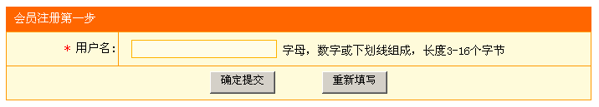
用户名由字母、数字或下划线组成，长度3－16字节。用户名输入后，系统会自动检测该用户名是否已存在，如存在则需重新输入。
下一步——填写注册信息

填写注册信息
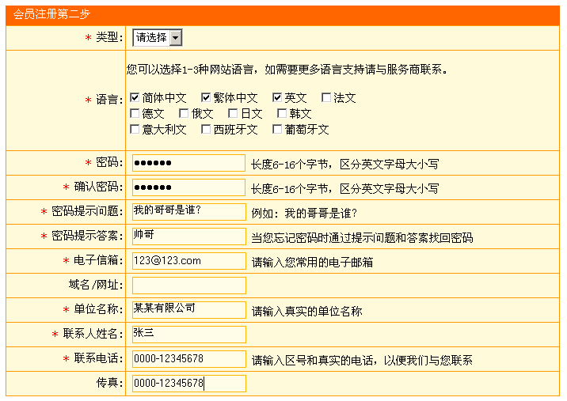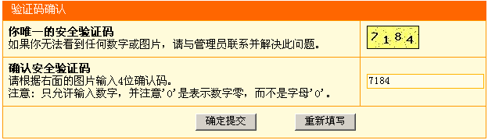
下一步——注册成功进入用户后台

进入用户后台
填写注册信息后，点击“确定提交”，便可直接进入用户后台。界面如下图所示。
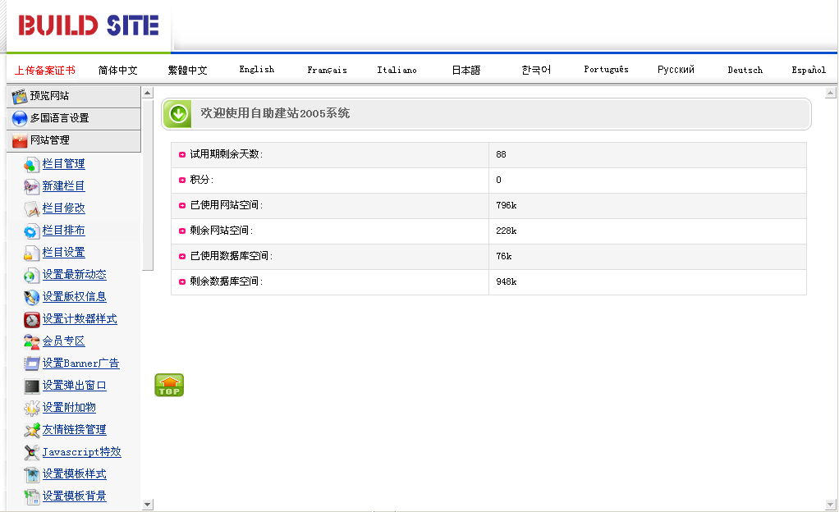

共享功能管理
拥有了建站后台，下一步来编辑网站。首先来进行共享功能的设置，“共享功能设置”，它是指设置网站中所有网页中共有（相同）的部分，这样在网站制作过程中避免了重复工作。

共享功能设置分以下几个方面：

网站标志
共享功能管理——网站标志
路径：后台左侧管理菜单“共享功能管理”——>“设置网站标志”
点击后编辑区页面如下图所示：
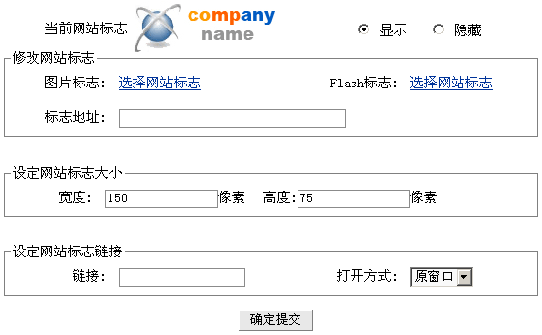
当前网站标志：网站的标志或公司标志（logo或banner），可设置是否显示此标志。
修改网站标志：图片标志，flash标志，标志地址三种方式
上传图片（flash）：点击选择网站标志后，弹出下图的对话框，上传图片标志(flash标志)可分为三种：“上传图片”（flash）、“从图片库中选择一张图片” （flash）、“网上图片”（flash）（下图示）：

从本地计算机上传图片
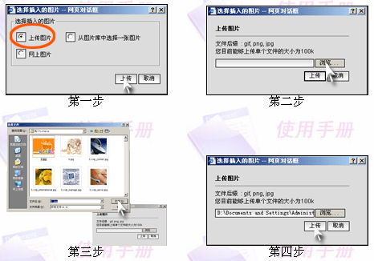
------------------------------------------------------------------------------------------------------------------
在图片库中选择图片
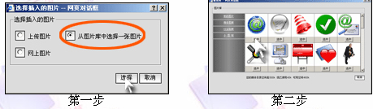
-----------------------------------------------------------------------------------------------------------------
网上图片：输入图片网址，点击确定
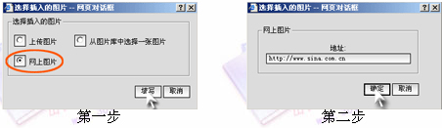
点鼠标右键查看图片属性，在此栏中直接输入即可。
设定网站标志大小：设置网站标志的宽度和高度。在设此项时应考虑页面整体尺寸和标志实际尺寸相适应，这样才不会影响整体效果，否则如果两者不适合，会造成标志拉伸或扭曲等。
设定网站标志链接：设定点击“网站标志”所到达的网页地址，并且可以设置是否有新窗口弹出

会员管理
共享功能管理——会员管理
路径：后台左侧管理菜单“共享功能管理”——>“会员管理”
点击“会员管理”，编辑区页面如下图所示：
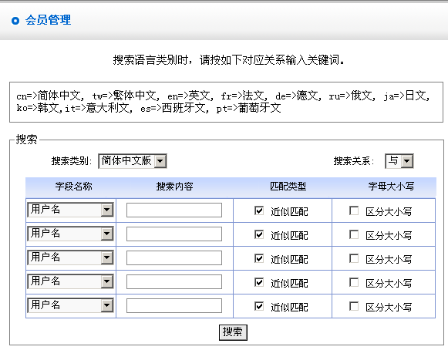

您可根据“搜索类别”，“字段名称”里所提供的栏目，在“搜索内容”中输入关键字，对用户信息进行搜索。经您网站注册的会员信息，便可在下图所示页面中显示出来,您可以设定用户,查看用户信息,还可以在线给用户发邮件。
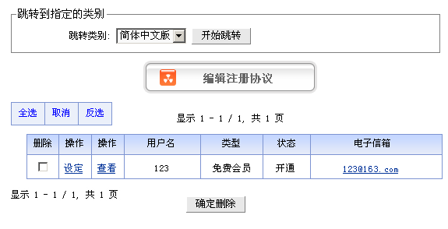
编辑注册协议：这里所编辑的内容是指会员在前台注册时看到的协议。
点击“编辑注册协议”，弹出下图所示文本域，在此可编辑输入会员注册时的协议。
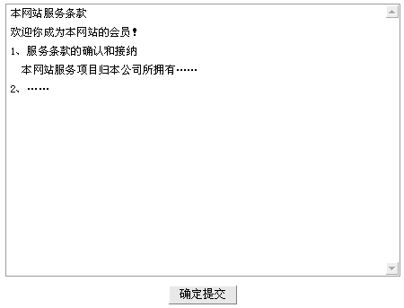
设定： “在编辑注册协议”下方的表格中点击下方的 “设定”，在此页中您可以设置用户的级别，状态，积分等。
查看：“在编辑注册协议”下方的表格中点击下方的 “查看”，便可查看注册会员的信息资料。
电子邮箱：“在编辑注册协议”下方的表格中点击用户的邮箱地址可以在线通过高级编辑模式给用户发信。
强大的搜索功能使您很方便的查找用户，您可以搜索任何一项用户的信息，并且实现最流行的组合式搜索。

文件管理
共享功能管理——文件管理
路径：后台左侧管理菜单“共享功能管理”——>“文件管理”
点击“文件管理”，编辑区页面如下图所示：
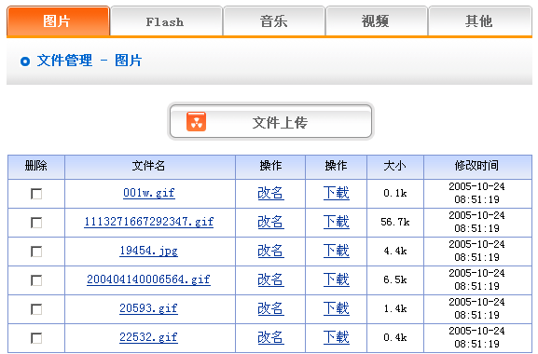
点击“其他”，您还可以上传80种格式的文件：（上传文件后缀可为: ace, acp, ani, arj, art, au, avi, bmp, bz2, cab, cda, cgm, chm, css, cur, dcx, dib, doc, dtd, gif, gzip, htm, html, ico, iso, jar, jfif, jif, jpe, jpeg, jpg, js, la1, lqt, lzh, m1v, m2v, m3u, m4e, mid, midi, mnd, mp1, mp2, mp3, mp4, mpa, mpe, mpeg, mpg, mpga, mps, mpv, pcd, pcx, pdf, png, psd, ra, rar, rle, rm, rmi, rtf, ssm, swf, tar, tif, ttc, ttf, txt, uue, vpg, wav, wma, wmf, wrl, xml, xsl, zip）
点击“文件上传”，可以一次同时上传5个文件。
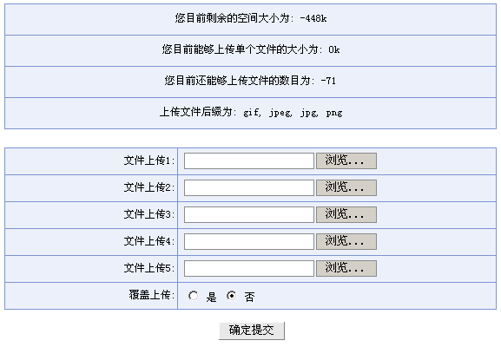

流量分析
共享功能管理——流量分析
流量分析是为方便您统计网站访问量所设的一项功能，按时段统计访问网站的人数，在总访问量里面可以自己设置计数器的数字，既直观又方便。
路径：后台左侧管理菜单“共享功能管理”——>“流量分析”
点击“流量分析”，编辑区页面如下图所示：
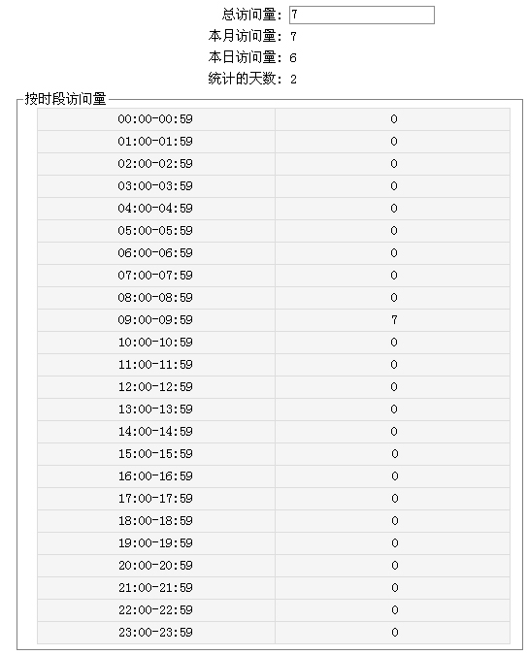
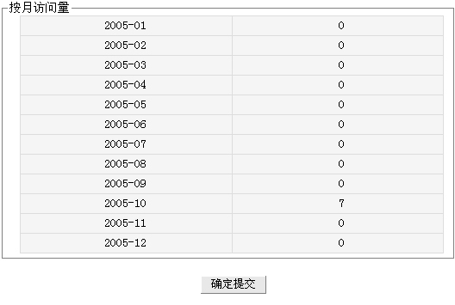

友情链接管理
共享功能管理——友情链接管理
友情链接是网站之间互相交换链接的区域。在此添加后，生成的网页中便可出现其它网站的友情链接（如下图所示便是和新浪网的友情链接）。本系统的“友情链接”可以是文字链接，也可以是图片链接。
路径：后台左侧管理菜单“共享功能管理”——>“友情链接管理”
点击“友情链接管理”，编辑区页面如下图所示：
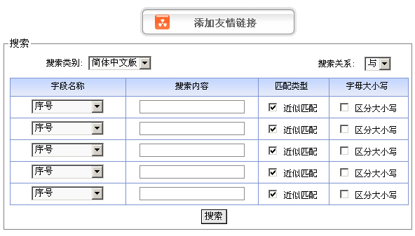
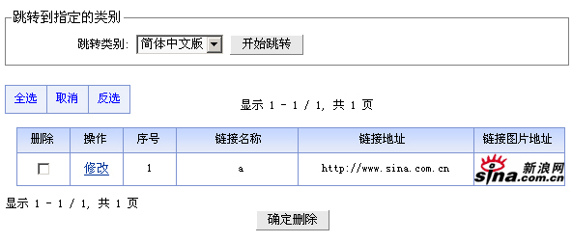
点击“添加友情链接”页面转换如下图：
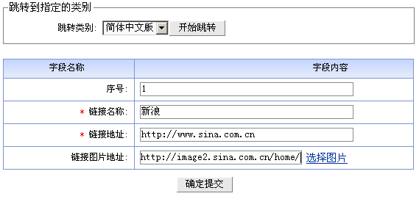
序号：排列友情链接顺序的标号。
链接名称：友情网站的名称。
链接地址：要链接网站的网址。
链接图片地址：友情网站图片链接的网址。点击“选择图片”可以上传友情链接的图片。

邮件发送设置
共享功能管理——邮件发送设置
该项是设置发件人（贵公司）的默认邮箱和签名。
路径：后台左侧管理菜单“共享功能管理”——>“邮件发送设置”
点击“邮件发送设置”，编辑区页面如下图所示：
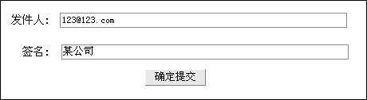

简体转换到繁体
共享功能管理——简体转换到繁体
系统为方便您编辑网站进行语言转换，特增设此语言转换功能，把要转换的文字输入到文本域中，点击“简体转换到繁体”便可将简体中文转换为繁体中文。
路径：后台左侧管理菜单“共享功能管理”——>“简体转换到繁体”
点击“简体转换到繁体”，编辑区页面如下图所示：
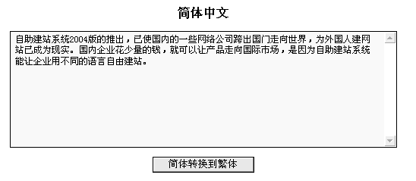
转换后如下图所示：
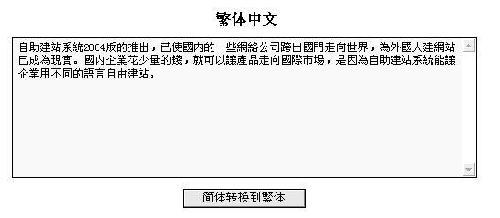

繁体转换到简体
共享功能管理——繁体转换到简体
路径：后台左侧管理菜单“共享功能管理”——>“繁体转换到简体”
点击“繁体转换到简体”，编辑区页面如下图所示：
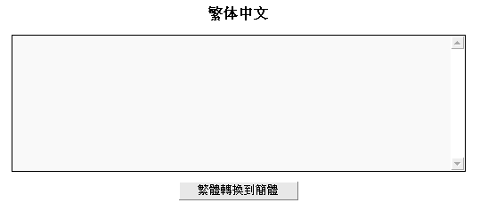
将“繁体转换为简体”的步骤（同上）。

网站封面设计
为了美化您的网站，本系统增加了网站封面这项功能，在这一栏目中您可以设置封面样式，背景等，操作方便快捷，效果美观大方。网站封面设计主要包括以下几个方面：

设置封面样式
网站封面设计——设置封面样式
路径：后台左侧管理菜单“网站封面设计”——>“设置封面样式”
点击“设置封面样式”，后台页面如下图所示：

默认封面是关闭的，所以需要点击开启封面。后台提示启用封面成功
封面启用成功后，继续点击左侧栏目菜单的“设置封面样式”，后台如下图所示：
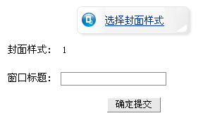
在弹出的对话框中，“窗口标题”一项，是预览网站封面时标题栏的名称。
填写完毕后，点击“选择封面样式”按钮，调用合适的封面模板。后台页面如下图所示：

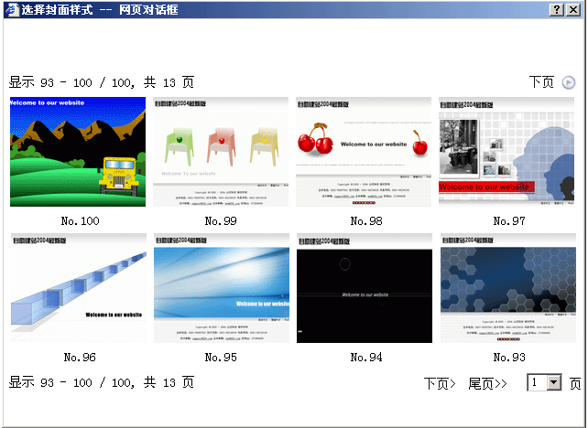
选择完毕，点击缩略图之后页面又回到下图：
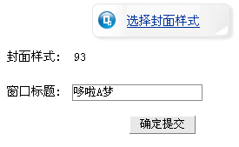
点击“确定提交”按钮，“封面样式”便设置成功。

设置模板背景
网站封面设计——设置模板背景
路径：后台左侧管理菜单“网站封面设计”——>“设置模板背景”
点击“设置模板背景”，后台页面如下图所示：
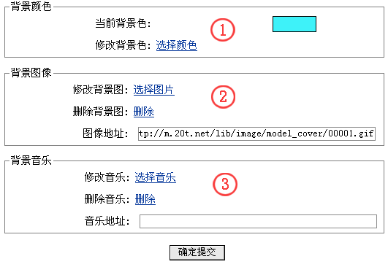
- 设置背景颜色：点击“选择颜色”，弹出调色版，选择封面网页的背景颜色
- 设置背景图片：点击“选择图片”，浏览封面网页的背景图片，也可以输入图片的网址。（注：选择了背景图片，背景颜色就显示不出来）
- 设置背景音乐：点击“选择音乐”选择封面网页的背景音乐，也可以输入音乐的网址。
以上的三种功能，使封面网页声色并茂，高雅大方。

设置计数器样式
网站封面设计——设置计数器样式
计数器，是系统方便您了解网站的点击率所设的计数功能。
路径：后台左侧管理菜单“网站封面设计”——>“设置计数器样式”
点击“设置计数器样式”，后台页面如下图所示：
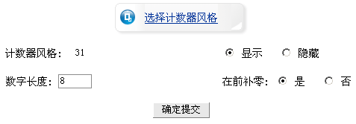
数字长度：是指在封面中计数器所显示的位数，我们这里通常填八位。
在前补零：是指在点击率不到八位数时，计数器显示是否用零占位。我们这里通常选择“是”。
如果不需要使用计数器，则在上图页面中选择“隐藏”，网站中则不显示计数器。
点击“选择计数器风格”选择您喜欢的计数器样式，弹出对话框如下图所示：
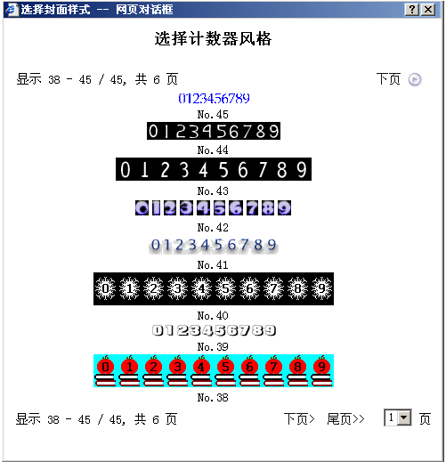
选择后回到上一级页面，选择“确定提交”按钮，“计数器样式”设置成功。

设置版权信息
网站封面设计——设置版权信息
版权信息是指网页下方的“版权信息”。这里不但可以填写版权信息，还可以按照个人习惯，输入内容或插入代码。
路径：后台左侧管理菜单“网站封面设计”——>“设置版权信息”
点击“设置版权信息”，后台页面如下图所示：
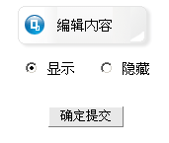
您可以设置是否显示版权信息。点击“编辑内容”后台进入下图所示：
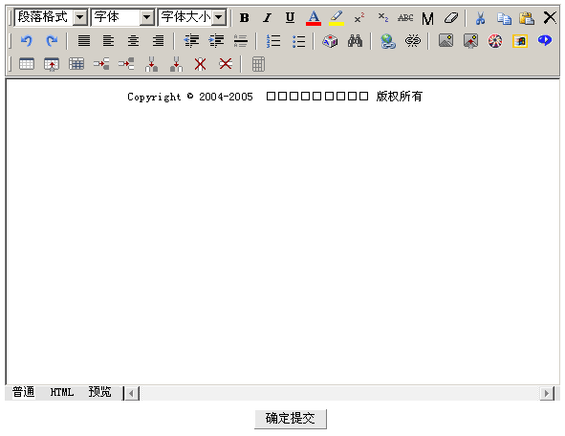
这里不但可以填写版权信息，还可以按照个人习惯，输入任何内容（图片/其他文件）或插入代码。

设置语言栏
网站封面设计——设置语言栏
语言栏是指封面网页中多国语言的选择按钮。
路径：后台左侧管理菜单“网站封面设计”——>“设置语言栏”
点击“设置语言栏”，后台页面如下图所示：
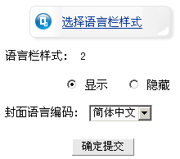
封面语言编码是指网站封面的默认语言，例如：封面语言编码为英文，那么网站封面的语言就是英文。
点击“选择语言栏样式”，弹出下图所示对话框，选择适合模板的语言栏样式。也可以设置是否显示语言栏。
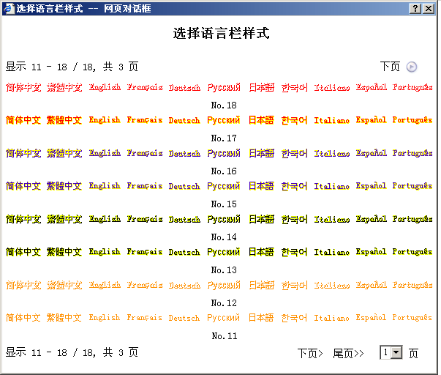
在此对话框中选择合适的语言栏样式，直接返回上一级选项，点击“确定提交”，语言栏选项设置成功。

设置网站标志
网站封面设计——设置网站标志
设置网站标志是指改变封面网页的原有标志。（与前面所提到的网站的标志相似，操作步骤相同。区别在于网站标志是网站中每一个网页都显示，而封面网页标志只在封面网页这一页显示。）
路径：后台左侧管理菜单“网站封面设计”——>“设置网站标志”
点击“设置网站标志”，后台页面如下图所示：
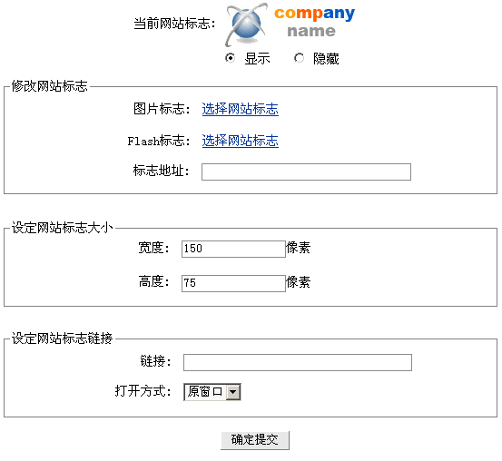
上图所示的内容和前面所提到的设置网站标志操作步骤相同，就不在此缀述了。见6－7页说明。

设置弹出窗口
网站封面设计——设置弹出窗口
设置弹出窗口是指设置封面网页是否弹出窗口、弹出窗口大小、编辑窗口内容以及弹出窗口的标题。通常可以设计成消息公布或广告之类
路径：后台左侧管理菜单“网站封面设计”——>“设置弹出窗口”
点击“设置弹出窗口”，后台页面如下图所示：
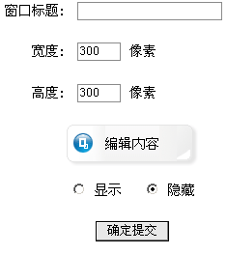
窗口标题：即预览封面网页时弹出窗口的标题
宽度高度：封面网页弹出窗口的大小
点击“编辑内容”按钮，后台弹出如下图所示的编辑区域：（如果您不希望在封面网页弹出窗口，可在“编辑内容”下选中“隐藏”，窗口就不会弹出了）
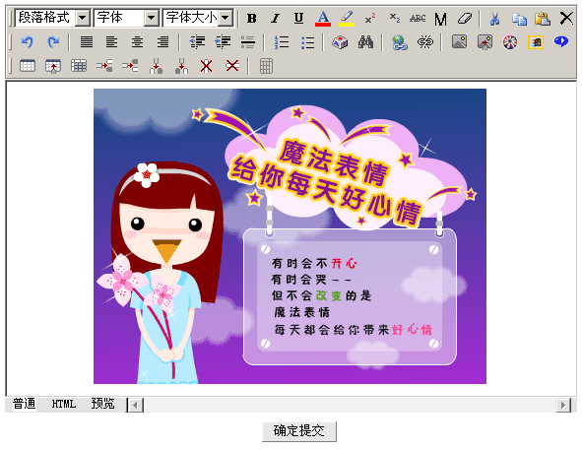
在编辑区内您可以根据个人习惯，或公司需要，输入任何内容或插入代码，例如消息公布或广告之类，编辑后点击“确定提交”按钮，弹出窗口设置成功（注：一定要确定在“设置弹出窗口”中选中“显示”一项，因为系统默认是隐藏状态。）

设置Javescript特效
网站封面设计——设置Javascript特效
设置Javascript特效：是指设置封面网页特效，例如：飞舞的图片，鼠标跟随等特效。
路径：后台左侧管理菜单“网站封面设计”——>“设置Javascript特效”
点击“设置Javascript特效”，后台页面如下图所示：
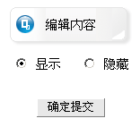
点击“编辑内容”，进入下图所示编辑窗口：
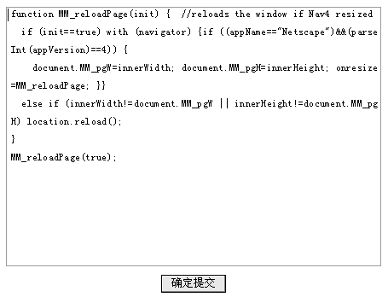
我们编辑网页特效，通常是一些常用的特效，像飘浮图片，变色背景，鼠标跟随等。您可以直接把上述特效的代码复制到编辑区内，完成后点击“确定提交”按钮，Javascript特效设置成功。

自定义封面
网站封面设计——自定义封面
自定义封面是指由您自己设计网站封面。
路径：后台左侧管理菜单“网站封面设计”——>“自定义封面”
点击“自定义封面”，后台页面如下图所示：
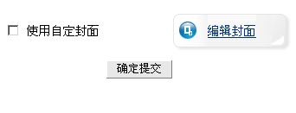
点击“编辑封面”，进入下图所示页面，可以上传“自定义封面”及其相关的图片、媒体文件，也可以是已经上传的图片库里的图片、媒体等文件。
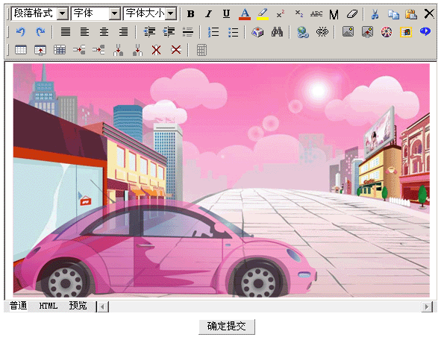
（注：要选中“使用自定封面”这项，否则自定封面之后也不会显示。）

多国语言设置
多国语言设置可以设定开启的语言，以及网站首页默认显示的语种。
路径：后台左侧管理菜单——>“多国语言设置”
点击“多国语言设置”，后台页面如下图所示：
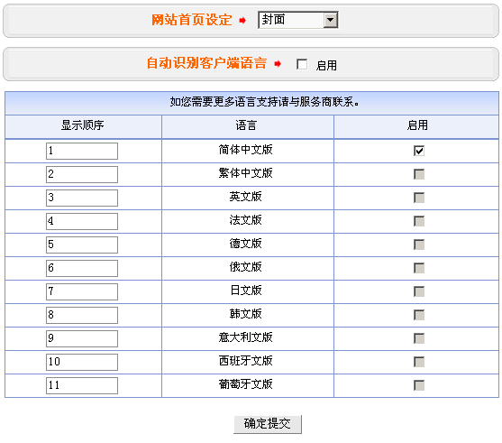
网站首页设置：设置网站打开时的第一页，在下拉菜单中选择“封面”，则打开网站时首先映入我们眼帘的是网站封面，如果选择语言样式，打开的网站第一页就是那种语言。例如在下拉菜单中选择简体中文，提交后打开网站时第一页就是简体中文版，如果选择英文版，提交后打开网站的第一页就是英文版，这就方便了用户编辑语言的设置
自动识别客户端语言：顾名思议，这是更智能化的新功能，可以随着客户端语言的变化而转变，大大方便了使用其他不同语言的用户。
显示顺序：网站语言栏排列各国语言的顺序，按照编号排列，设置简体中文，繁体中文，英文，法文，德文等语言的显示次序。
启用：在复选框中设置需要启用的语言，最多可同时启用12种语言，最少启用一种语言。

网站管理

栏目管理
网站管理——栏目管理
栏目管理是指添加修改栏目名称、设置是否显示、打开方式、访问级别、删除栏目等。
路径：后台左侧管理菜单“网站管理”——>“栏目管理”
点击“栏目管理”，后台页面如下图所示：
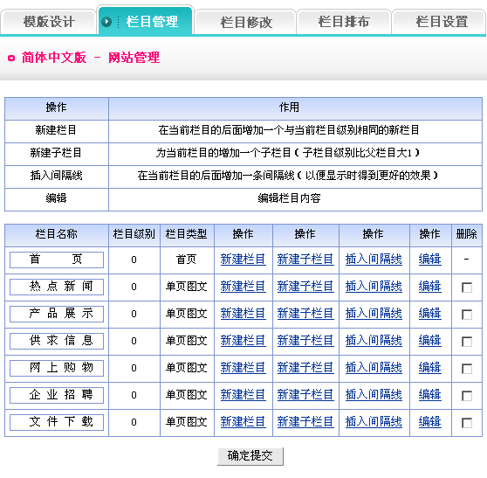
在此阐述上图各个栏目名称的实际意义极其功能：
- 栏目名称：每一个栏目的名称（在此可以选中直接修改，亦即网页菜单栏中显示的名称）。
- 栏目级别：是指动态菜单栏所显示的级别（级别是0，可直接在菜单栏中显示，级别是1，则在菜单栏的分枝下显示，级别是2，则在菜单栏的分枝的分枝下显示，级别数字越大）。
- 新建栏目：在该栏目后面建立一个和当前栏目级别相同的新栏目。
- 新建子栏目：在当前栏目下建立一个新栏目。（“新建子栏目”比“新建栏目”要小一个级别）
- 插入间隔线：在两个栏目之间插入一条间隔线。
- 编辑（/管理）：在第七栏中，点击“编辑”或“管理”，可对此栏目进行编辑或设置管理。
- 删除栏目：在最后一栏的复选框中打对号，点击“确定提交”即可删除此栏目。

新建栏目
网站管理——新建栏目
新建栏目，是指新建的栏目，可以根据不同的栏目类型对应不同的管理功能。
路径：后台左侧管理菜单“网站管理”——>“新建栏目”
点击“新建栏目”，后台页面如下图所示：
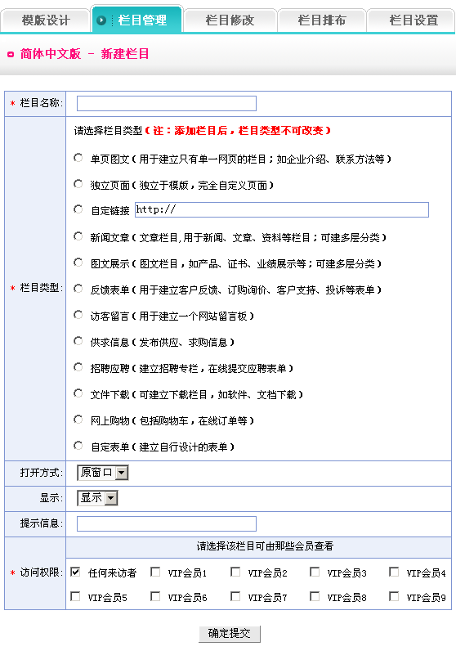
在此阐述上图各个栏目名称的实际意义极其功能：
栏目名称：是指您新建栏目的名称，它将显示在网页菜单栏中，提交后就相当于上述所讲的“栏目管理”一页中的“首页”、“热点新闻”……。
栏目类型：是指我们所要新建的栏目是哪种类型，具体化操作就是在上图所给的栏目类型中选择一项功能作为此栏目的类型。
打开方式：是设置栏目是否在原窗口打开。下拉菜单中有两个选项：“原窗口”和“新窗口”，也就是设置这个新建的栏目在预览时由原窗口切换过来，还是重新弹出一个窗口。
显示：是指设置这个新建的栏目名称是否显示在网页的菜单栏中。如果我们选择“隐藏”，打开网站预览时，在菜单栏中则不显示这个栏目。
提示信息：是指在浏览网页，鼠标放在栏目文字上面时，显示的对栏目的简单介绍。
访问权限：是指访问者访问这一栏目需要的权限。
上述所有内容都填写完毕，点击“确定提交”按钮，栏目新建成功。
下面具体解释一下，上图所示的各种栏目类型的具体意义及其所能实现的功能：
- 单页图文：
单一网页；用于建立只有单一网页的栏目；如企业介绍、联系方法等
- 独立页面：
独立于模版，完全自定义页面。
- 自定链接：
用于建立到其他网址的链接，点击后直接进入指定的网址。
- 新闻文章：
用于新闻、文章、资料等栏目；可建多层分类。
- 图文展示：
用于如产品、证书、业绩展示等；可建多层分类。
- 反馈表单：
用于建立客户反馈、订购询价、客户支持、投诉等表单。
- 访客留言：
用于建立一个网站留言板。
- 供求信息：
发布供应、求购信息。
- 招聘应聘：
建立招聘专栏，在线提交应聘表单。
- 文件下载：
可建立下载栏目，如软件、文档下载。
十一、网上购物：
包括商品检索、购物车、在线订单等网上购物的功能；商品可以多级分类。
十二、自定表单：
建立自行设计的表单。

栏目修改
网站管理——栏目修改
栏目修改是指修改栏目名称、设置是否显示、打开方式、添加提示信息等。
在设计网站过程中，网站制作人员可以根据实际情况对原有设置进行改动。
路径：后台左侧管理菜单“网站管理”——>“栏目修改”
点击“栏目修改”，后台页面如下图所示：
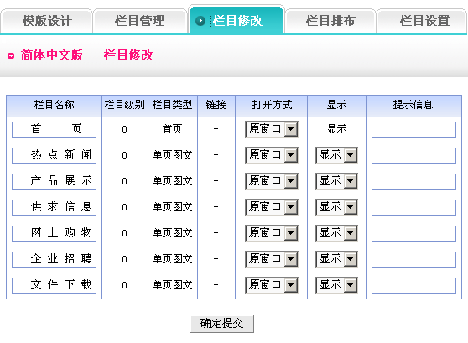
如上图所示的各种选项，最初都是在“新建栏目”中所设置的，像“栏目名称”，“打开方式”，“显示”，“提示信息”等都是可以修改的。（注：这里要强调的一点是，我们在“新建栏目”时选择的栏目类型是不可以修改的。）

栏目排布
网站管理——栏目排布
栏目排布是指设置栏目在栏目名称中显示的顺序、级别，（也就是直接影响在网页的动态菜单中栏目的显示顺序）。点击“箭头”设置显示的次序。
在“栏目管理”一项中提到了“级别”一词，上面所讲的显示“顺序”，是指同等级栏目之间排列的顺序，显示“级别”，是指不同等级栏目之间的排列。
路径：后台左侧管理菜单“网站管理”——>“栏目排布”
点击“栏目排布”，后台页面如下图所示：
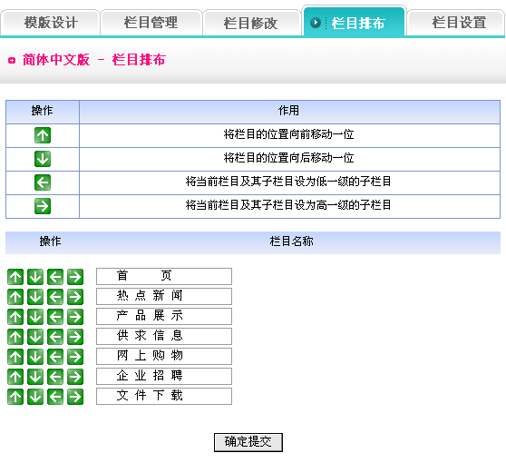
见图上方的表格中注明了 “箭头”的操作和作用。

栏目设置
网站管理——栏目设置
栏目设置是指对某些栏目的排序方法、每行显示个数、缩略图的宽度和高度、访问权限等选项进行设置。
路径：后台左侧管理菜单“网站管理”——>“栏目设置”
点击“栏目设置”，后台页面如下图所示：
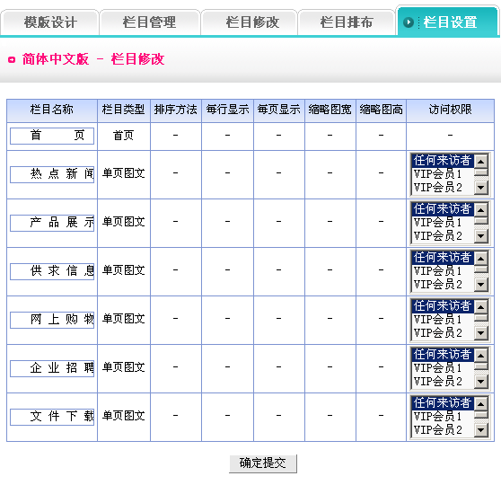
结合上图详细解释栏目设置里面各个项目的意义及功能：
排序方法：这里所指的排序与“栏目排布”中的排序不同，上面所提到的排序，指的是栏目在显示时的顺序。这里所说的排序通常是指“新闻文章”，“图文展示”，“反馈表单”，“访客留言”，“招聘应聘”，“文件下载”，“网上购物”，“自定表单”之类的栏目类型，所添加的内容不是一次性添加的，所以可以在这里选择排序方式。这里分为“升序”，“降序”，和“手工”三种。主要取决于我们添加内容时所填写的序号。
每行显示：这里通常所指的是“图文展示”和“网上购物”两个栏目中，每行显示的图片个数。您可以根据不同的需要和习惯自行设置。
每页显示：这里通常指的是对“新闻文章”，“图文展示”，“访客留言”，“供求信息”，“招聘应聘”，“文件下载”，“网上购物”，“自定表单”栏目类型中，每页所显示的内容的设置。根据您不同的需求和网页的美观自行调控。
缩略图宽/高：这一项通常指的是对“图文展示”，“供求信息”，“网上购物”栏目类型中需要对上传的缩略图进行定义的一项功能。需要视网站页面整体结构和美观来设定。
访问权限：这里主要指的是设置访问者的访问权限。
把所有的选项填写完毕之后，点击“确定提交”按钮，栏目设置修改成功。

设置最新动态
网站管理——设置最新动态
设置最新动态是指设置网站的最新内容，设置后在网站中固定的地方（网站左栏或右栏）显示，您也可以输入其他内容，更改栏目标题名称。
路径：后台左侧管理菜单“网站管理”——>“设置最新动态”
点击“设置最新动态”，后台页面如下图所示：
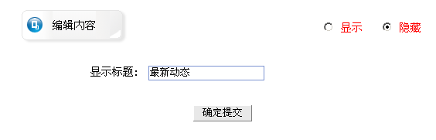
填写显示标题：所填写的标题就是在网站“最新动态”区域内所显示的主标题。
点击“编辑内容”按钮，进入下图所示的编辑区，您不但可以编辑最新动态，也可填写其他值得注意的内容，比如说“热点新闻”，“新闻公布”之类。（如上图所示，如果您想设置最新动态，必须选择“显示”一项，否则编辑后内容也不会在网站中显示出来。）
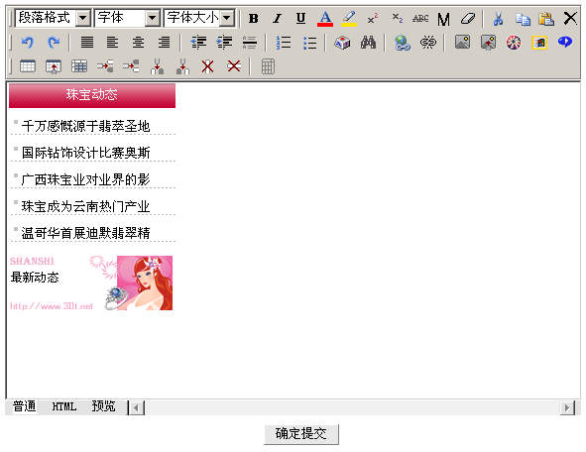
编辑完“最新消息”的内容，点击“确定提交”按钮，“最新动态”设置成功。

设置版权信息
网站管理——设置版权信息
版权信息是指网页下方的“版权信息”。这里不但可以填写版权信息，还可以按照个人习惯，输入任何内容或插入代码。
路径：后台左侧管理菜单“网站管理”——>“设置版权信息”
点击“设置版权信息”，后台页面如下图所示：
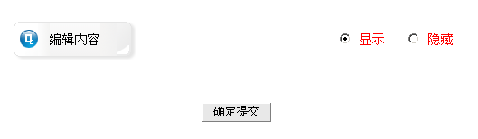
点击“编辑内容”编辑版权信息，您也可以设置是否显示版权信息。这里所设的版权信息和前面所讲的给封面页设置最新动态的操作是相同的，见21页说明。

设置计数器样式
网站管理——设置计数器样式
路径：后台左侧管理菜单“网站管理”——>“设置计数器样式”
点击“设置计数器样式”，后台页面如下图所示：
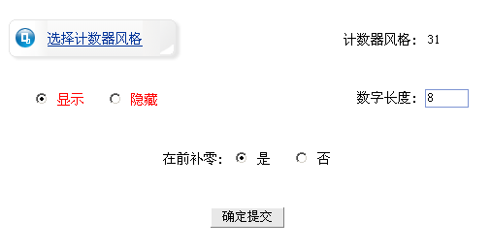
数字长度：是指在封面网页中计数器的所显示的位数，我们这里通常填八位。
在前补零：是指在点击率不到八位数时，计数器在显示时是否用零占位。我们这里通常选择“是”。
如果不想用计数器的话，也可以在对上图页面中选中“隐藏”，网站中则不显示计数器。
点击“选择计数器风格”选择您喜欢的计数器样式，弹出对话框如下图所示：
选择完毕后回到上一级页面，选择“确定提交”，计数器样式设置成功。

会员专区
网站管理——会员管理
路径：后台左侧管理菜单“网站管理”——>“会员管理”
点击“会员管理”，编辑区页面如下图所示：
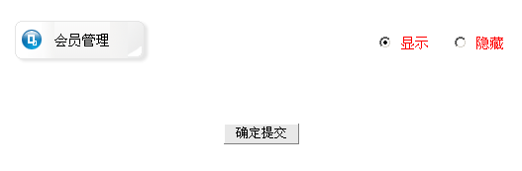
这里的“会员管理”和前面“共享功能管理”里的“会员管理”功能是相同的，区别在于点击“网站管理”里的“会员管理” 不是直接进入编辑页面，进入上面所示的页面，可以选择是否隐藏“会员管理”。这里主要就是为了美观网站所设的一项可隐藏的功能。
您可根据“搜索类别”，“字段名称”栏的下拉菜单里所提供的项目，在“搜索内容”中输入要搜索的关键字，对用户信息进行搜索。
经您网站注册的会员信息，便可在下图所示页面中显示出来,您可以设定用户,查看用户信息,还可以在线给用户发邮件。
编辑注册协议：点击“编辑注册协议”，弹出以下图所示文本域，在此可编辑输入会员注册时的协议。
这里所编辑的内容是指会员在前台注册时看到的协议。
点击“编辑注册协议”，弹出以下图所示文本域，在此可编辑输入会员注册时的协议。
设定： 在“编辑注册协议”下方的表格中点击“设定”，在此页中您可以设置用户的级别，状态，积分等。
查看：“在编辑注册协议”下方的表格中点击“查看”，便可查看注册会员的信息资料。
电子邮箱：“在编辑注册协议”下方的表格中点击用户的邮箱地址可以在线通过高级编辑模式给用户发信。
强大的搜索功能使您很方便的查找用户，您可以搜索任何一项用户的信息，并且实现最流行的组合式搜索

设置Banner广告
网站管理——设置Banner广告
设置Banner广告是指放在网页上方的广告条，一般是公司宣传画或广告，可以设置是否显示。
路径：后台左侧管理菜单“网站管理”——>“会员管理”
点击“会员管理”，编辑区页面如下图所示：
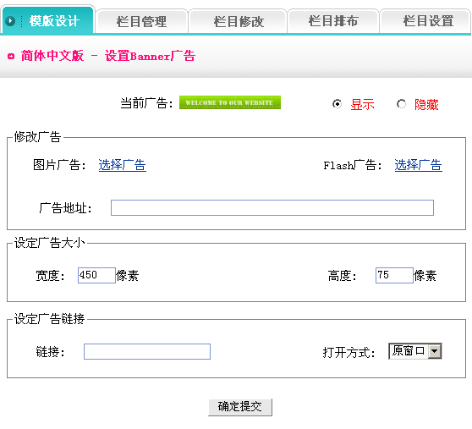
修改广告：您可以上传图片或Flash广告，也可以用网上的作为广告条。
设定广告大小：可以设置广告在网站上方显示的高度和宽度。
设定广告链接：设置广告的链接，点击广告就可以到达链接的网页，并设置是否在原窗口打开。
设置完以上选项，点击“确定提交”按钮，Banner广告设置完毕。

设置弹出窗口
网站管理——设置弹出窗口
设置弹出窗口是指设置是否弹出窗口、设置窗口大小、编辑窗口内容以及弹出窗口的标题。
路径：后台左侧管理菜单“网站管理”——>“设置弹出窗口”
点击“设置弹出窗口”，后台页面如下图所示：
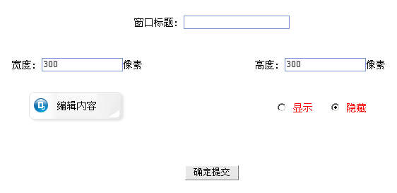
窗口标题：指的是打开网站在首页弹出的窗口的标题。
宽度/高度：指的是设置弹出窗口的大小。
点击“编辑内容”弹出下方所示窗口，在里面可以编辑“弹出窗口”显示的内容。
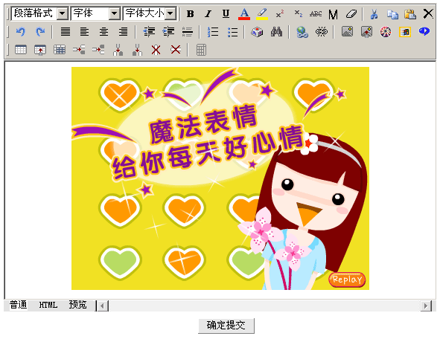
在网站编辑中，“弹出窗口”位置引人注目，所以常常被设置成为广告或公告，如果您不想网站中有窗口弹出，在前图所示的设置选项中选择“隐藏”。

设置附加物
网站管理——设置附加物
设置附加物是指设置网站右上角区域的内容，默认为时间显示。
路径：后台左侧管理菜单“网站管理”——>“设置附加物”
点击“设置附加物”，后台页面如下图所示：
点击“编辑内容”按钮，进入下图所示页面：内容默认为时间显示
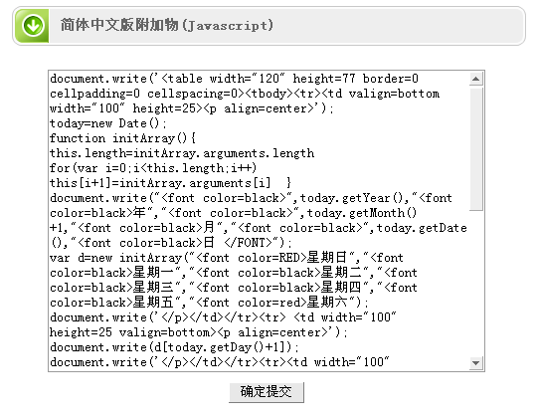
此处内容默认为时间显示，您也可以根据自己的习惯换成别的代码，比如说天气提示，星座提示之类。

友情链接管理
网站管理——友情链接管理
友情链接是指网站之间互相交换链接。“友情链接”可以是文字链接或图片链接。并且，可以选择友情链接的排列方式，设置友情链接的数量。
路径：后台左侧管理菜单“网站管理”——>“友情链接管理”
点击“友情链接管理”，后台页面如下图所示：
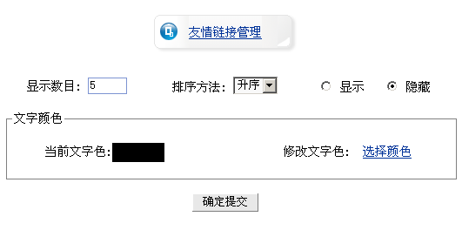
显示数目：您可以设置友情链接在网站中显示的数目
排序方法：是指友情链在网页中显示的顺序，包括升序和降序两种。（排序取决于添加友情链接时填写的序号）
还可以设置是否显示在网站中的“友情链接”。
文字颜色：设置文字链接显示的文字颜色，默认色为黑色。

设置Javascript特效
网站管理——设置Javascript特效
设置Javascript特效是指设置网页特效，比如说飞舞的图片，鼠标跟随，变色背景等网页特效。
路径：后台左侧管理菜单“网站管理”——>“设置Javascript特效”
点击“设置Javascript特效”，后台页面如下图所示：
点击“编辑内容”按钮弹出下图所示可编辑区域：
在此编辑区域中，您可以输入Javascript特效代码，如果您不需要网站中有特效，在上图所示的设置选项一页选择“隐藏”。

设置模版样式
网站管理——设置模版样式
本系统为用户提供100种网页模式，216种网站颜色。
路径：后台左侧管理菜单“网站管理”——>“设置模版样式”
点击“设置模版样式”，后台页面如下图所示：
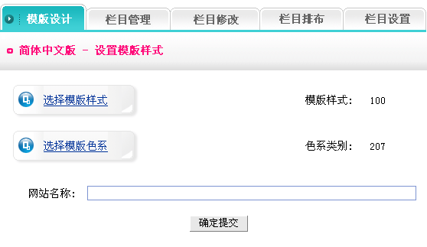
点击“选择模板样式”选择模板各元素排布的样式，也就是网站的总体造型。（包括“会员专区”、“友情链接”、“语言栏”、“最新动态”等栏目的位置排布方式。）
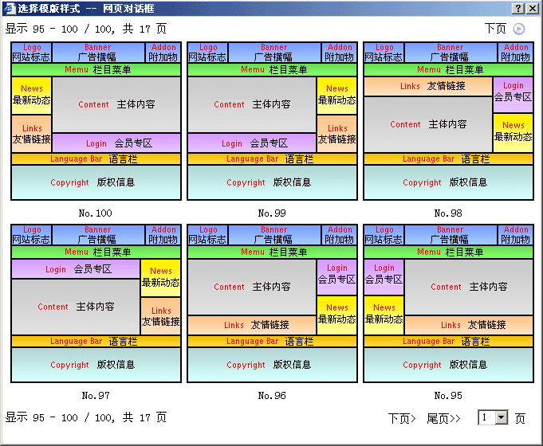
在上图所示模版样式中选择一项，返回上一级页面。
点击“选择模板色系”，弹出下图所示对话框，在此选择模板的颜色。
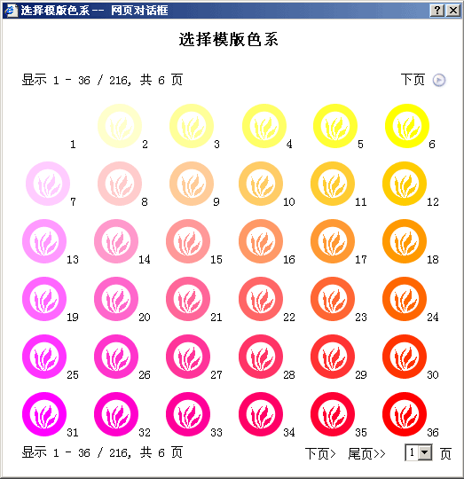
在这里所选择的色系，就是网站框架总体的颜色，就是指“最新动态”，“友情链接”，“会员专区”，“语言栏”等栏目标题栏的颜色。

设置模版背景
网站管理——设置模版背景
在“设置模版背景”里，可以修改网页背景颜色、上传背景图片、上传背景音乐
路径：后台左侧管理菜单“网站管理”——>“设置模版背景”
点击“设置模版背景”，后台页面如下图所示：
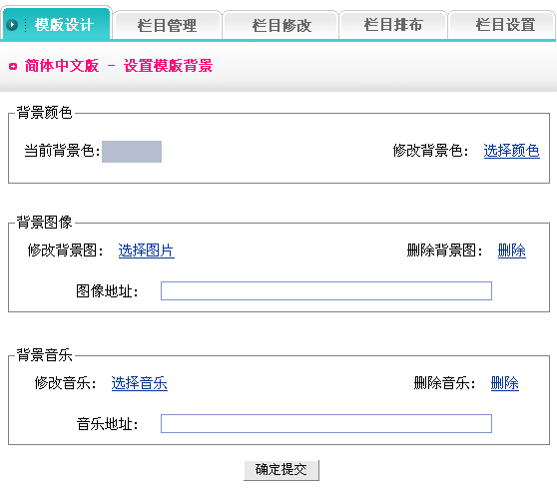
背景颜色：在这里设置的背景色，是网站的背景颜色（每一个网页）。
背景图片：在这里设置的背景图片，是网站的背景图片（每一个网页）。如不需要背景图片，点击“删除背景图”（注：背景颜色和背景图片同时设置的时候，只显示背景图片，而不显示背景颜色）
背景音乐：在这里设置的背景音乐，是网站首页的背景音乐，而不是每一个网页都有。（如果想让每一网页打开时都有背景音乐，可以在“版权信息”栏目里面插入音乐代码。）

设置顶部背景
网站管理——设置顶部背景
设置顶部背景是指设置网站顶部的背景（Logo,Banner区域，菜单栏以上），可以是颜色，也可以是图片。
路径：后台左侧管理菜单“网站管理”——>“设置顶部背景”
点击“设置顶部背景”，后台页面如下图所示：
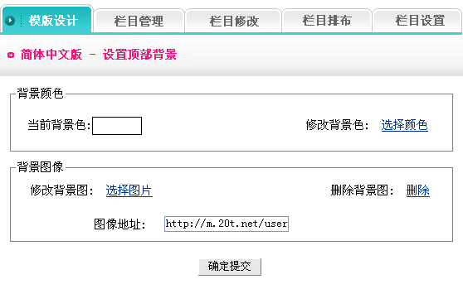
“顶部背景”的设置方法和“设置模版背景”相同。详见19页。

设置语言栏
网站管理——设置语言栏
本系统支持12种语言，语言栏是指在网站中选择语言版本的区域。这里所指的语言栏设置和前面所讲的不一样，区别在于前者是对封面语言栏进行设置，这里是指对网站中语言栏的设置，方法相同。
路径：后台左侧管理菜单“网站管理”——>“设置语言栏”
点击“设置语言”，后台页面如下图所示：
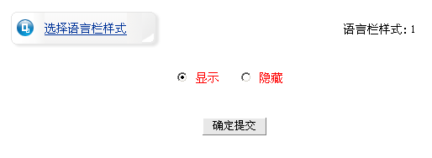
点击“选择语言栏样式”，弹出下图所示对话框：选择您喜欢的语言栏样式，您也可以设置是否显示语言栏。
选中一种语言栏样式，点击返回上一级页面，确定提交后语言栏设置成功

设置菜单样式
网站管理——设置菜单风格
菜单栏是在网站上方，Logo,banner下方的显示网站栏目的区域。起到导入网站的作用。
路径：后台左侧管理菜单“网站管理”——>“设置菜单栏”
点击“设置菜单栏”，后台页面如下图所示：
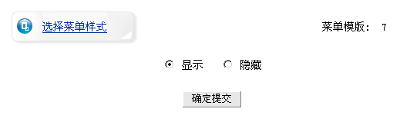
点击“选择菜单样式”，弹出下图所示对话框： （您也可以选择“隐藏”，自己编辑菜单。）
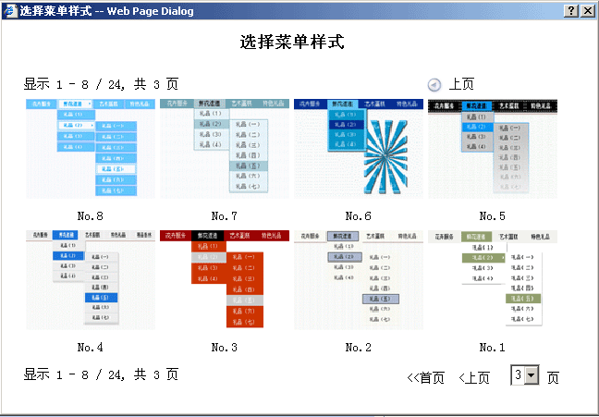
选择适合模板的动态菜单样式，返回上一级页面，点击“确定提交”菜单样式设置成功。

栏目管理

单页图文
网站管理——单页图文
“单页图文”是指只有一个网页的栏目，通常用它编辑 “关于我们”、“联系方法”等单页内容。单页图文栏目的管理，是使用功能强大的“网页编辑器”。
操作步骤：
- 建立一个“单页图文”栏目。
路径：后台左侧管理菜单“网站管理”——>“新建栏目”，选择栏目类型为：“单页图文”。
- 编辑单面图文
路径：后台左侧管理菜单“网站管理”——>“栏目管理”。后台页面如下图所示：
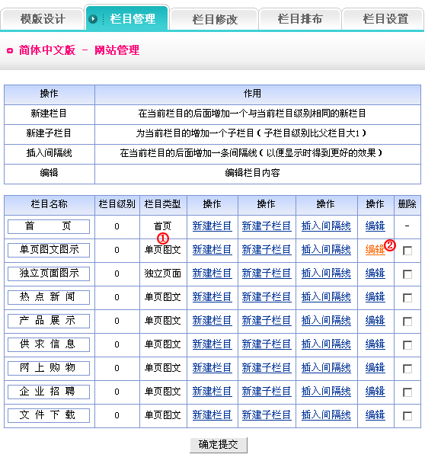
点击为“单面图文”（如上图中①）类型的栏目后面的“编辑”（如上图中②）。单页图文的内容管理是指编辑这个栏目唯一的网页，如下图所示：
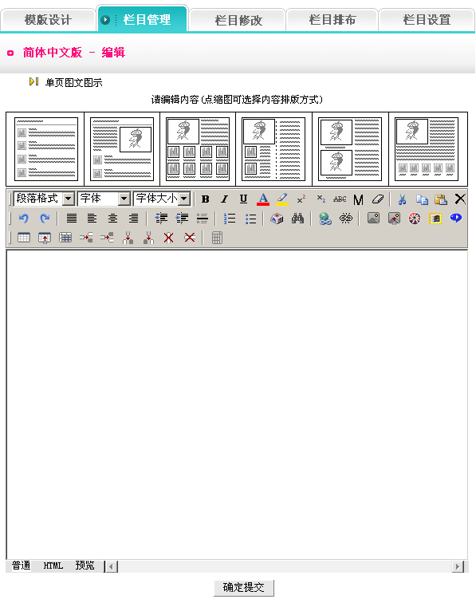
在网页编辑器中您可按照自己的习惯进行编辑。

独立页面
网站管理——独立页面
“独立页面”，顾名思义，就是独立于模版，完全自定义设置的页面。
操作步骤：
1)建立一个“独立页面”栏目。
路径：后台左侧管理菜单“网站管理”——>“新建栏目”，选择栏目类型为：“独立页面”。
2)编辑独立页面
路径：后台左侧管理菜单“网站管理”——>“栏目管理”。后台页面如下图所示：
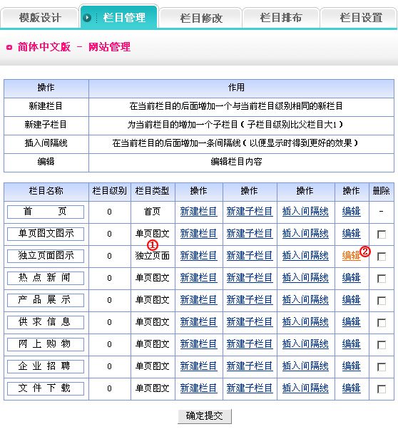
独立页面的内容管理是指编辑不同于其它栏目的单一网页，如下图所示：点击为“独立页面”（如上图中①）类型的栏目后面的“编辑”（如上图中②），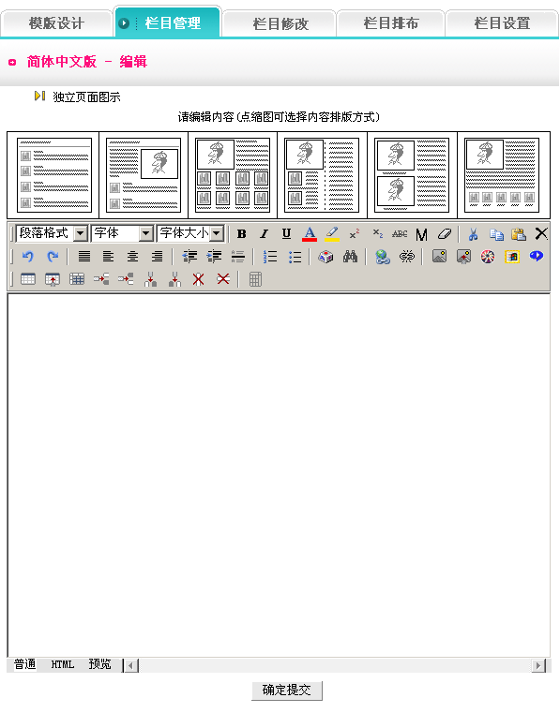
在网页编辑器中您可按照自己的习惯进行编辑。

新闻文章
网站管理——新闻文章
“新闻文章”是系统专门设置用于管理文章的栏目,用于新闻、文章、资料等栏目；可建多层分类。
“新闻文章”栏目的管理包括文章“数据管理”、“类别管理”、“类别转移”和“代码生成器”四项功能。
操作步骤：
- 建立 “新闻文章”栏目。
路径：后台左侧管理菜单“网站管理”——>“新建栏目”，选择栏目类型为：“新闻文章”。
- 编辑“新闻文章”栏目
路径：后台左侧管理菜单“网站管理”——>“栏目管理”。后台页面如下图所示：
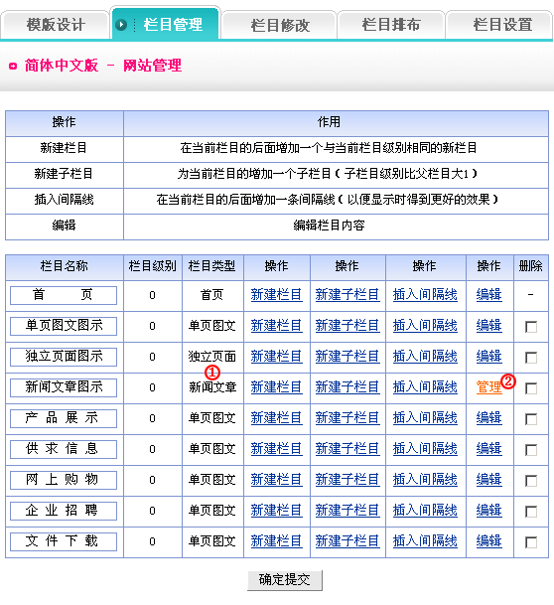
进入操作后台：点击 “新闻文章”（如上图中①）类型的栏目后面的“管理”（如上图中②）。新闻文章的内容管理页面如下图所示：
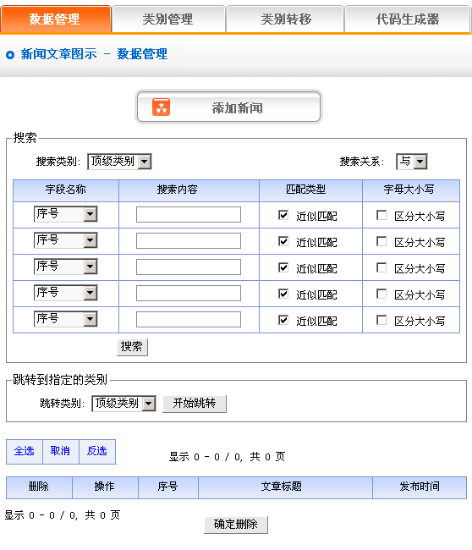
结合上图，具体解释“新闻文章”栏目的四项功能：
1）数据管理：这里是指对网站的新闻进行管理的一项功能。主要包括对新闻的添加和删除的管理。点击上图中的“添加新闻”按钮，进入下图所示页面：
搜索类别：首先确定要添加的新闻所属的类别（类别：系统为了方便用户，对新闻进行不同的分类，即在网站中分类显示。下节中会对分类方法做具体阐述。如果网站的新闻不需要分类，就不用设置类别。）
序号：是指新闻在网站中按一定的次序排列（升序，降序或手工都是以序号为依据）
文章标题：新闻在网站中显示的标题，文章内容的概括体现。
发布时间：这一项默认为添加新闻的时间，如果新闻的日期不是添加新闻的时间，可以在这时重新输入。
设置以上选项，则可以在下面的编辑区里编辑新闻内容，提交后会显示新闻添加成功。如下图所示：
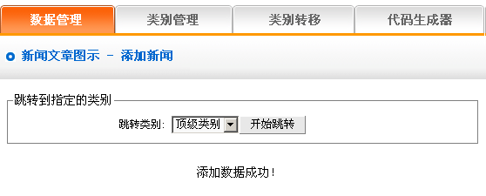
如需要继续添加，点击“数据管理”返回上一级添加新闻的页面，步骤同上。如下图所示：
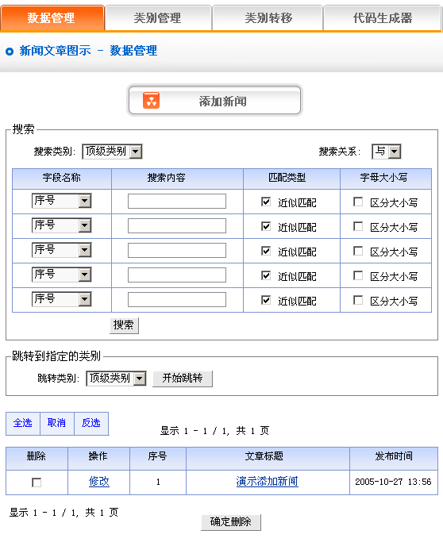
添加新闻之后，添加的新闻会在页面中显示出来。
点击上图中“修改”选项，可以进入新闻编辑页面中，重新设置新“标题”，“发布时间”，“序号”和“类别”。
在上图所示页面中，点击添加完的新闻标题，便可查看新闻内容。
选中“删除”下面的选框，点击“确定删除”，该新闻则被删除。
2） 类别管理：
类别：便于用户对新闻内容进行分类，不分类的情况下，所有的新闻一起显示;分类之后，所有的新闻在网站内按类别显示。
操作：进入“新闻文章”管理后台，点击后台上方的功能标签里的“类别管理”
选项后台进入下图所示页面：
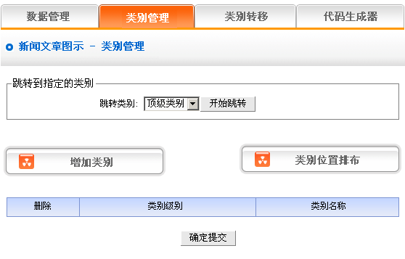
增加类别：点击上图中“增加类别”按钮，进入下图所示页面：
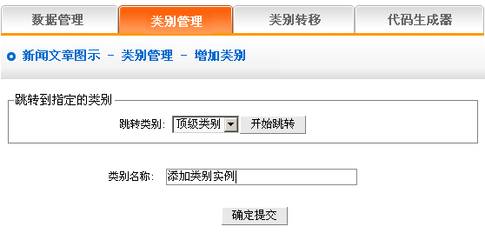
在“类别名称”文本框中，输入要增加类别的名称，提交后显示添加类别成功！
如果需要继续添加类别，方法同上。如下图：刚刚添加的类别在后台的下方显示出来，还可以在添加完的类别里进一步分类，点击跳转类别下拉选项中刚添加的类别，进行跳转，然后再点击“增加类别”按钮，原有的类别级别为0，在原有基础上分类的新类别的级别为1，以此类推。
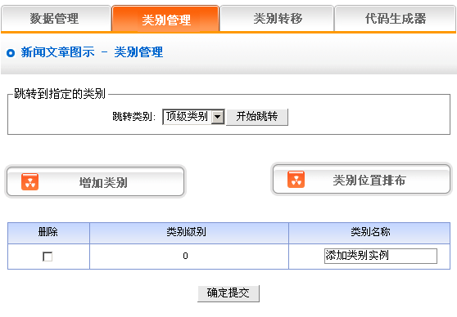
如上图所示：如果不想保留新类别，选中“删除”选框，点击“确定提交”，新增类别即被删除。
类别级别，指的是顶级类别下的类别级别为0，跳转到其他类别下增加的类别，则比原有类别的级别下降一级。（如原有类别是0，在此基础之上添加的类别的级别就为1）
类别排布：点击“类别位置排布”按钮，进入下图所示页面：
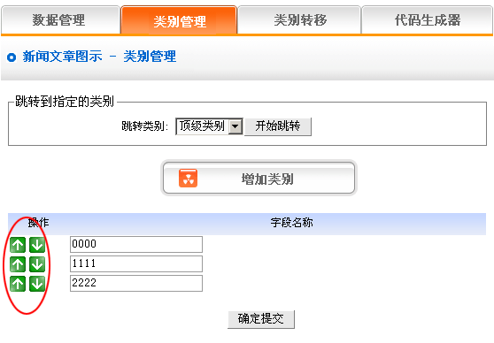
点击上图所示的箭头调整类别的排布位置，调整后提交，类别位置排布设定成功。
以上是顶级类别里的位置排布设置，如果要调整其他类别里面的类别位置，则首先要跳转到该类别里，跳转成功后再对子类别的位置进行排布。
3） 类别转移：指的是网站设计中，有时会需要把原有类别里的新闻转换成其他类别，所以本系统有“类别转移”功能，就方便快捷多了。
操作：进入“新闻文章”管理后台，点击后台上方的功能标签里的“类别转移”
选项后台进入下图所示页面：
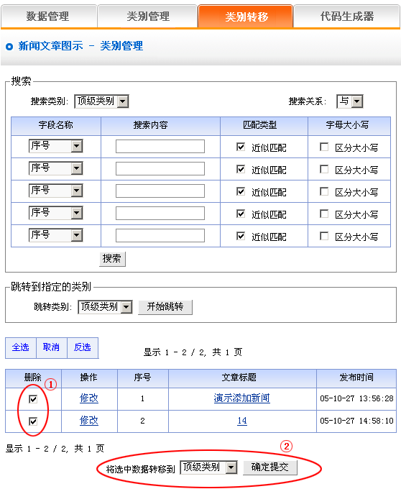
打开需要转移的类别，选中要转移的新闻，如上图中①所示，在上图②的下拉选项中，选择新闻需要转到的类别选项，点击“确定提交”按钮，类别跳转成功。（注：类别跳转成功后，新闻从原有类别里跳转到选中类别里，这个过程原理不等于“复制”，而是相当于“剪切”操作）
4） 代码生成器：
代码生成器：当我们要给首页或其他页面（“单页图文”/“独立页面”）添加新闻栏目时，如果手动添加，效率会很低，当新闻更新时，更改会更麻烦。所以我们这里引用了“代码生成器”,使用“代码生成器”可以将选中栏目下的新闻内容生成“动态代码”，插入到首页或其他网页中，当这个新闻栏目的后台更新时，插入代码的页面（首页/其他加入代码生成器的页面）的新闻栏目也会随之自动更新。
操作：进入“新闻文章”管理后台，点击后台上方的功能标签里的“代码生成器”
选项后台进入下图所示页面：
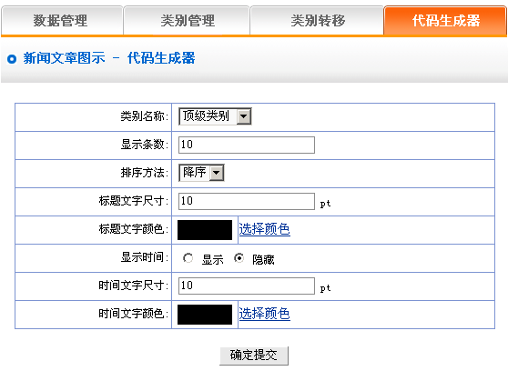
使用“代码生成器”的方法很简单，只要选择一些显示条件，按“确定提交”按钮，即可生成代码。
结合上图，具体阐述代码生成器的设置方式：
类别名称：指的是需要生成新闻代码的栏目类别（在下拉选项中选择）。
显示条数：即生成代码后，插入首页或其他单页图文栏目中所显示的新闻条数。这里默认是10条，可以根据需要对插入代码的页面设计情况进行设置。（如果此类别里的新闻条数多，系统将根据添加新闻时设置的新闻序号进行排序，然后依照您所选择的排序方法生成您所设置的新闻条数；如果此类别里的新闻条数不够您所填写的条数，则显示这个类别里的全部新闻）
排序方法：生成新闻代码后，在需要插入代码的页面所显示的新闻排序方法。（根据您添加新闻时设置的序号）分为“升序”，“降序”，“手工”三种。
标题文字尺寸/颜色：代码生成器，生成的并不是整篇新闻，而是带有超链接的新闻标题（在网站中点击新闻标题可进入新闻内容页面），这时所指的“文字尺寸/颜色”指的就是生成的新闻标题的尺寸。
显示时间：代码生成器不仅可以生成新闻标题，还可以生成新闻发布的时间，这里可以选择是否显示。
时间文字的尺寸/颜色：与设置标题文字的尺寸和颜色具有相同的意义和作用。
上面的选项设置完毕，提交后后台进入下图所示页面：
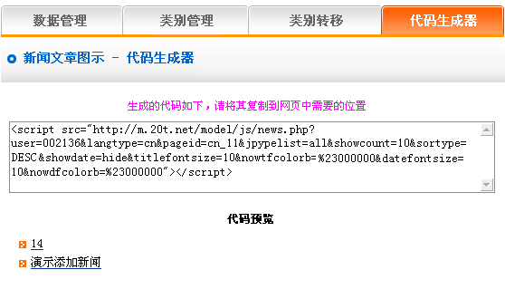
将生成后的代码拷贝到需要插入代码的页面。

图文展示
网站管理——图文展示
“图文展示”是系统专门设置管理图文的栏目，如产品、证书、业绩展示等；可建多层分类
“图文展示”栏目的管理包括“数据管理”、“类别管理”、“类别转移”、“代码生成器”四项。
操作步骤：
- 建立“图文展示”栏目。
路径：后台左侧管理菜单“网站管理”——>“新建栏目”，选择栏目类型为：“图文展示”。
- 编辑“图文展示”
路径：后台左侧管理菜单“网站管理”——>“栏目管理”。
进入操作后台：点击为“图文展示”类型的栏目后面的“管理”，图文展示的内容管理页面如下图所示：
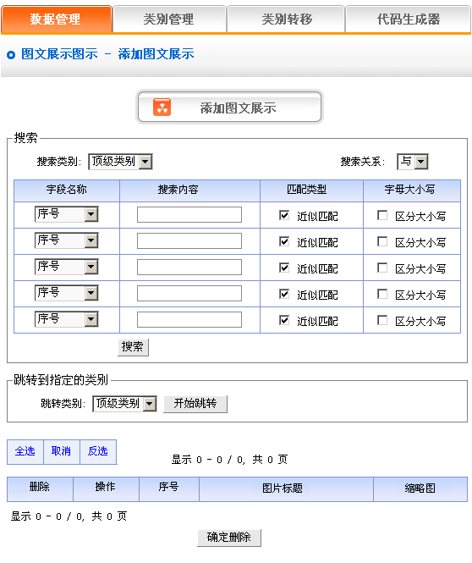
参考上图，具体阐述 “新闻文章”栏目的四项功能：
1）数据管理：指对网站的图文内容进行管理的一项功能。主要包括对图文内容的添加和删除的管理。点击上图中的“添加图文展示”按钮，进入下图所示页面：
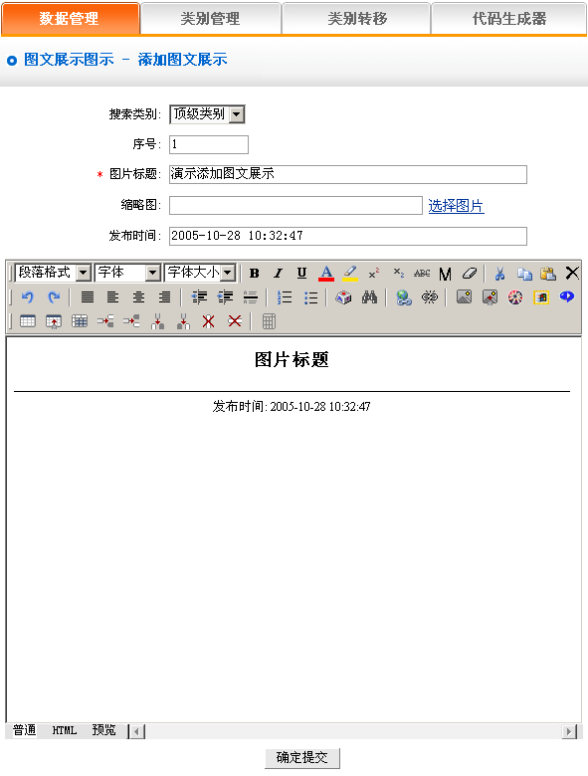
结合上图具体阐述如何添加图文展示。
搜索类别：就是确定要添加的图文内容所属的类别（如果没有建类别的话，这里默认的是顶级类别）
序号：为了让图文内容在网站中按一定的次序排列（升序，降序或手工这三种排序方式，以序号为依据）
图文标题：就是图文内容在网站中显示的标题（也有区别图文信息的作用）
发布时间：这一项默认为你添加图文内容的时间，您可以在这里自由输入。
设置以上选项，则可以在下面的编辑区里面编辑图文展示内容，提交后显示图文展示添加成功。页面如下图所示：
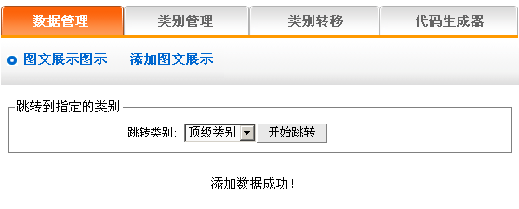
如果继续添加，点击“数据管理”返回上一级添加图文展示的页面，步骤同上。如下图所示：
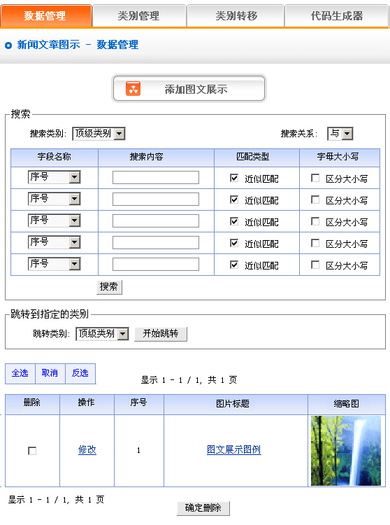
添加图文内容之后，新增的图文展示在页面中显示。如上图所示：
点击上图中“修改”选项，可以重新进入图文展示编辑页面中，重新设置图文展示的“标题”，“发布时间”，“序号”和“类别”。
在上图所示页面中，点击添加完的图文展示标题，便可查看添加完的图文展示内容。
选中“删除”下面的选框，点击“确定删除”，该图文展示则被删除。
2） 类别管理：
类别：便于用户对图文信息内容进行分类，不分类的情况下，所有的图文默认为顶级类别;分类之后，所有的图文信息在网站内按类别显示。
操作：进入“图文展示”管理后台，点击后台上方的功能标签里的“类别管理”选项后台进入下图所示页面：
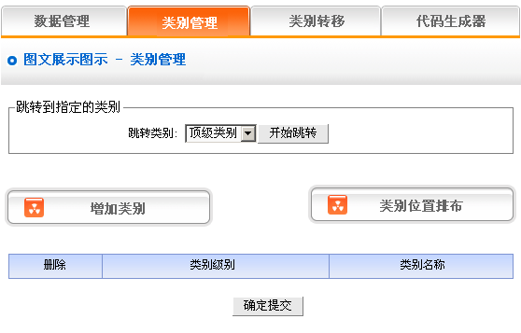
增加类别：点击上图中“增加类别”按钮，进入下图所示页面：
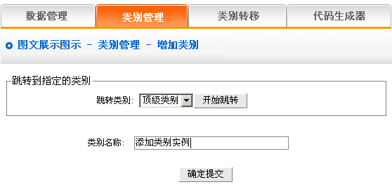
在“类别名称”文本框中，输入要增加类别的名称，提交后显示添加类别成功！
如果需要继续添加类别，方法同上 。如下图所示：添加的类别在后台的下方显示出来。
我们还可以对刚添加的类别进一步分类，点击下图中跳转类别下拉选项中的刚添加的类别，进行跳转，然后再点击“增加类别”按钮，原有的类别级别为0，在原有基础上分类的类别的级别为1，依此类推。
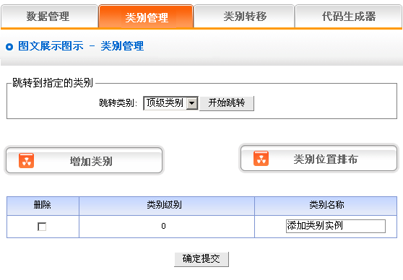
如上图所示：如果不想保留新类别，选中“删除”下方的选框，点击“确定提交”，新增类别即被删除。
类别级别，指的是项级类别下的类别级别为0，在跳转到其他类别下增加的类别，则比原有类别的级别下降一级。（原有类别是0的话，在此基础之上添加的类别的级别就为1）
类别排布：点击上图中“类别位置排布”按钮，进入下图所示页面：
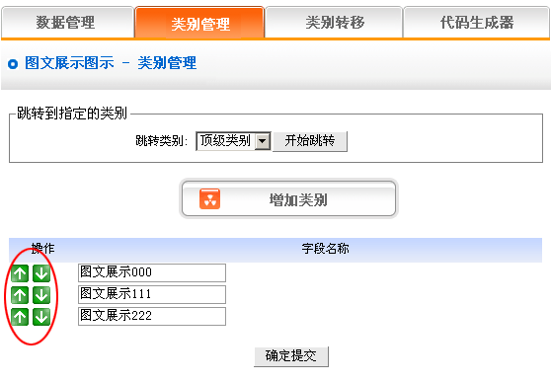
点击上图所示的箭头调整类别的排布位置，调整后提交，类别位置排布设定成功。
以上是顶级类别里的位置排布设置，如果要调整其他类别里面的类别位置，则首先要跳转到该类别里，跳转成功后再对子类别的位置进行设置。
3) 类别转移：指的是网站设计中，有时会需要把原有类别里的图文展示内容转换成其他类别，所以本系统的 “类别转移”功能，就可以实现这一需求。
操作：进入“图文展示”管理后台，点击后台上方的功能标签里的“类别转移”
选项后台进入下图所示页面：
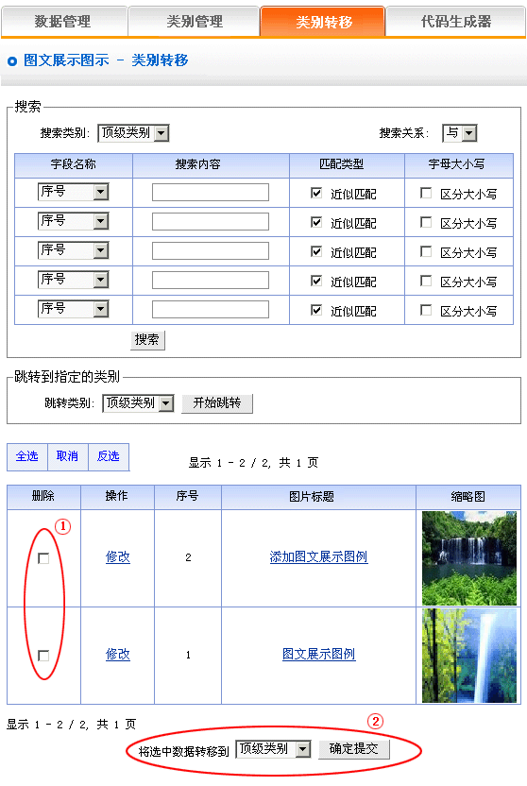
打开需要转移的类别，选中要转移的图文展示内容，如上图中①所示，在上图②的下拉选项中，选中要把图文展示内容转到的类别选项，点击“确定提交”按钮，类别跳转成功。（注：类别跳转成功后，图文展示内容从原有类别里跳转到选中类别里，这个过程原理不等于“复制”，而是相当于“剪切”操作）
4）代码生成器：
代码生成器：当我们要给首页或其他页面添加图文展示内容时，如果手动添加，效率会很低，图文展示内容更新也会很麻烦。所以我们这里引用了“代码生成器”,使用“代码生成器”可以将选中栏目下的图文展示内容生成“动态代码”，插入到首页或其他页面（“单页图文”/“独立页面”）中，当这个图文展示栏目的后台更新时，插入代码的页面（首页/其他加入代码生成器的页面）的栏目也会随之自动更新。
操作：进入“图文展示”管理后台，点击后台上方的功能标签里的“代码生成器”
选项后台进入下图所示页面：
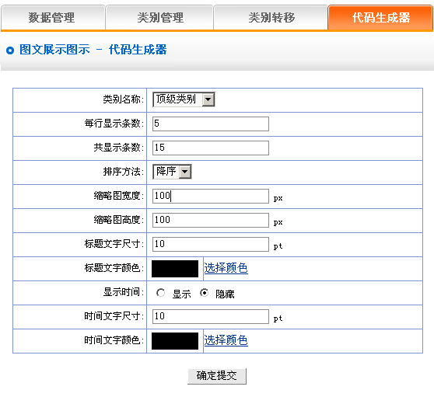
使用“代码生成器”的方法很简单，只要选择一些显示条件，按“确定提交”按钮，即可生成代码。
结合上图，具体阐述如何对代码生成器进行设置：
类别名称：是指需要生成新闻代码的栏目类别（在下拉选项中选择）。
每行显示条数：即生成代码后，插入首页或其他单页图文栏目中的图文内容中每一行所显示的条数。这里默认是5条，可以根据需要插入代码的页面设计情况进行设置。（如果此类别里的图文内容条数多，系统将根据你添加图文展示时设置的图文内容的序号进行排序，然后依照所选择的排序方法进行生成您所设置的图文展示条数；如果此类别里的图文展示条数不够填写的条数，则显示这个类别里的全部图文内容）
共显示条数：是指需要添加图文展示内容的页面里共显示图文信息的条数。
排序方法：生成图文展示内容的代码后，在需要插入代码的页面里所显示的图文展示内容的排序方法。（根据您添加图文展示时设置的序号）分为“升序”，“降序”，“手工”三种。
缩略图宽/高：是指在插入图文展示代码的页面中显示图片的宽度/高度。
标题文字尺寸/颜色：代码生成器，生成图的图文展示信息，带有超链接的标题和图片（在网站中点击标题/图片，可进入图文展示内容页面），这时所指的“文字尺寸/颜色”指的就是生成的标题的尺寸/颜色。
显示时间：代码生成器不仅可以生成标题和图片，还可以生成图文信息发布的时间，这里可以选择是否显示。
时间文字的尺寸/颜色：与设置标题文字的尺寸和颜色具有相同的意义和作用。
上面的选项设置完毕，提交后后台进入下图所示页面：
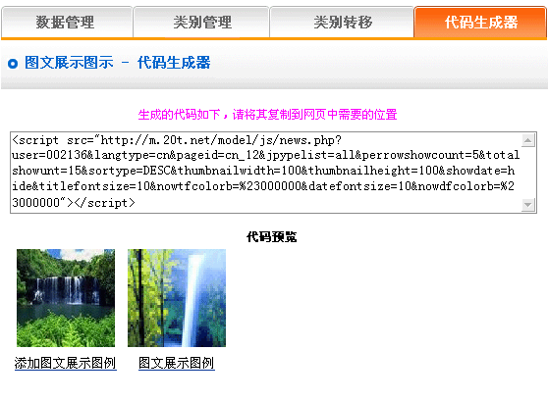
将生成后的代码拷贝到需要插入代码的页面。

反馈单管理
网站管理——反馈单管理
反馈单管理用于建立客户反馈、订购询价、客户支持、投诉等表单等交互类型的栏目。
“反馈表单”的管理包括“数据管理”、“设置联系原由”、“设置信息类别”、“设置字段信息名称和错误提示信息”。
操作步骤：
- 建立“反馈表单”栏目。
路径：后台左侧管理菜单“网站管理”——>“新建栏目”，选择栏目类型为：“反馈表单”。
- 编辑“反馈表单”
路径：后台左侧管理菜单“网站管理”——>“栏目管理”。后台页面如下图所示：
进入操作后台：点击 “反馈表单”类型的栏目后面的“管理”，反馈表单的内容管理页面如下图所示：
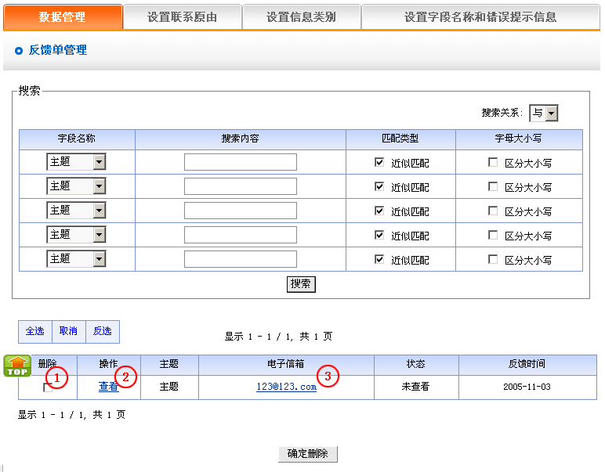
结合上图，具体阐述“反馈表单”栏目的四项功能：
- 数据管理：对前台用户所提交的反馈信息进行管理。
操作：进入“反馈表单”管理后台，点击后台上方的功能标签里的“数据管理”选项，进入上图所示页面：
删除：可以对用户所提交的留言信息进行删除，选中上图①下方选框，点击“确定删除”按钮，该信息则被删除。
查看：点击上图②下方的“查看”，可以在后台查看用户的留言信息。
电子信箱：点击上图③中的电子信箱，可以直接给用户发邮件。
- 设置联系原由：
“设置联系原由”：是指用户留言的原因，系统在设计时提供的方便留言信息分类的功能。比如“网站、网上销售，产品销售与服务”等。我们在这里设置的内容，也就是在前台留言时下拉菜单中所显示内容，如下图所示：
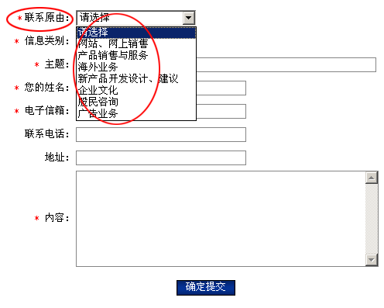
操作：进入“反馈表单”管理后台，点击后台上方的功能标签里的“设置联系原由”选项，进入下图所示页面：
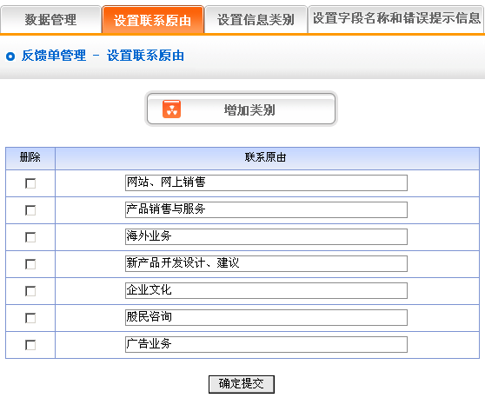
系统默认的是上面的一些留言类别，我们可以修改选框中所给的原由，也可以增加或删除原由类别。操作方法与前面“新闻文章”和“图文展示”栏目里面的类别的添加和删除相同。（见58－59页说明）
3）设置信息类别：
“设置信息类别”是指设置客户留言时选择的信息类别，比如“咨询，建议，合作”等。我们在这里设置的内容就是在前台留言时下拉选项中的选项，如下图所示：
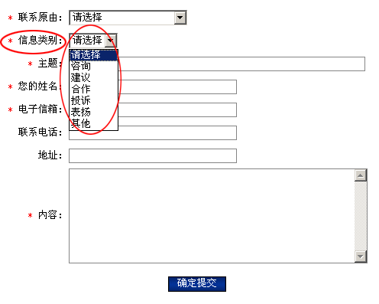
操作：进入“反馈表单”管理后台，点击后台上方的功能标签里的“设置信息类别”选项，进入下图所示页面：
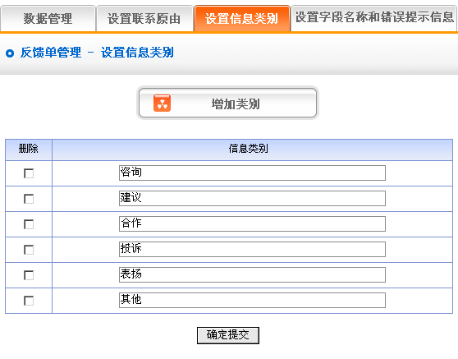
系统默认的是上面的一些留言类别，我们可以修改选框中所给的原由，也可以增加或删除原由类别。操作方法与前面“新闻文章”和“图文展示”栏目里面的类别的添加和删除相同。（见64－66页说明）
4）设置字段名称和错误提示信息
字段名称：所设置的内容就是在前台网站反馈留言版块中的所要填写的项目名称，比如说“联系原由”、“信息类别”、“主题”、“姓名”、“电子邮箱”等。这些项目名称在网站中显示页面如下图所示：
错误提示信息：是指在前台提交反馈留言的用户填写的信息不合乎要求时所弹出的提示信息，例如用户没有选择下图中所示的“联系原由”就提交， 系统就会弹出信息“请选择联系原由！”；如果用户没有填写下图中所示的“主题”就提交，系统就会弹出提示信息“请输入主题！（300字以内）”
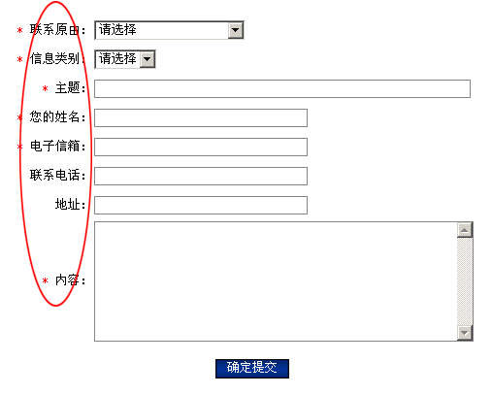
操作：进入“反馈表单”管理后台，点击后台上方的功能标签里的“设置字段名称和错误信息提示”选项后台进入下图所示页面：
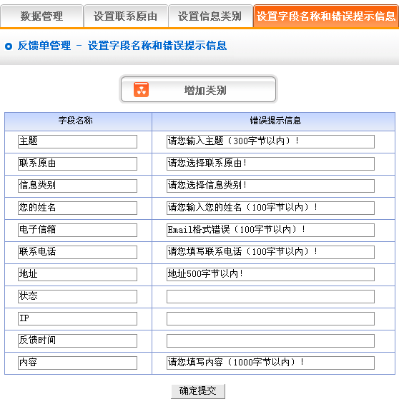
如上图中所示：“字段名称”和“错误提示信息”下面的内容可以根据实际情况进行修改， 在这里也可以增加信息类别。具体操作方法与前面“新闻文章”、“图文展示”相同。（见64－66页说明）

访客留言管理
网站管理——访客留言管理
访客留言管理：这里所指是对网站留言版进行管理。（和前面所讲的“反馈留言”的区别在于“反馈留言”的内容需要在后台查看，而“访客留言”的留言内容是在网上公开的。）
“访客留言”的管理包括“数据管理”、 “设置字段信息名称和错误提示信息”。
操作步骤：
- 建立“访客留言”栏目。
路径：后台左侧管理菜单“网站管理”——>“新建栏目”，选择栏目类型为：“访客留言”。
- 编辑“访客留言”
路径：后台左侧管理菜单“网站管理”——>“栏目管理”。后台页面如下图所示：
进入操作后台：点击为“访客留言”类型的栏目后面的“管理”。访客留言的内容管理页面如下图所示：
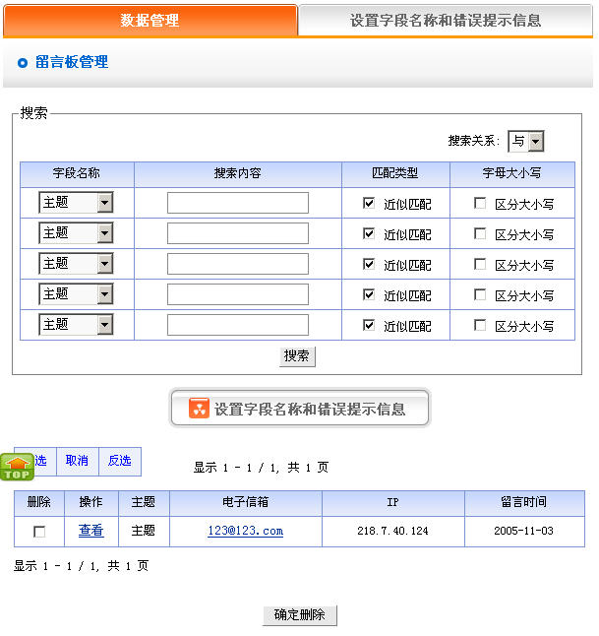
结合上图，具体阐述“访客留言”栏目的两项管理功能：
- 数据管理：是指对前台用户所提交的留言信息进行管理。
操作：进入“访客留言”管理后台，点击后台上方的功能标签里的“数据管理”选项后台进入上图所示页面：
删除：可以对用户所提交的留言信息进行删除，选中上图中①下方选框，点击“确定删除”按钮，该信息则被删除。
查看：点击上图中②下方的“查看”，可以在后台查看用户的留言信息。
电子信箱：点击上图③中的电子信箱，可以直接给用户发邮件。
- 设置字段名称和错误提示信息：
这里所指的“字段名称”和“错误提示信息”与前面 “反馈表单”里的意思相同，指在前台网站留言版栏目中，当用户填写的项目名称和用户在提交留言信息不合乎要求时所弹出的提示信息。
操作：进入“留言版”管理后台，点击后台上方的功能标签里的“设置字段名称和错误信息提示”选项后台进入下图所示页面：
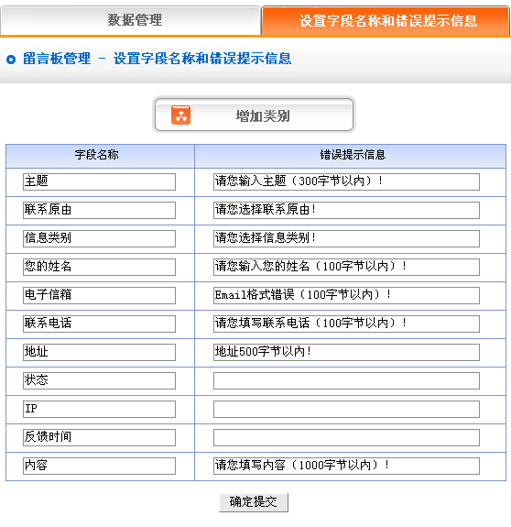
如上图中所示：“字段名称”和“错误提示信息”下面的内容可以根据实际情况进行修改， 在这里也可以增加信息类别。具体操作方法与前面“新闻文章”、“图文展示”相同。（见64－66页说明）

供求信息
网站管理——供求信息
供求信息：这里是本系统提供的方便供应和求购信息发布的一个栏目。
“供求信息”的管理包括“数据管理”、 “类别管理”、“类别转移”、“代码生成器”
操作步骤：
- 建立 “供求信息”栏目
路径：后台左侧管理菜单“网站管理”——>“新建栏目”，选择栏目类型为：“供求信息”
- 编辑“供求信息”
路径：后台左侧管理菜单“网站管理”——>“栏目管理”。后台页面如下图所示：
进入操作后台：点击为“供求信息”类型的栏目后面的“管理”，“供求信息”内容管理页面如下图所示：
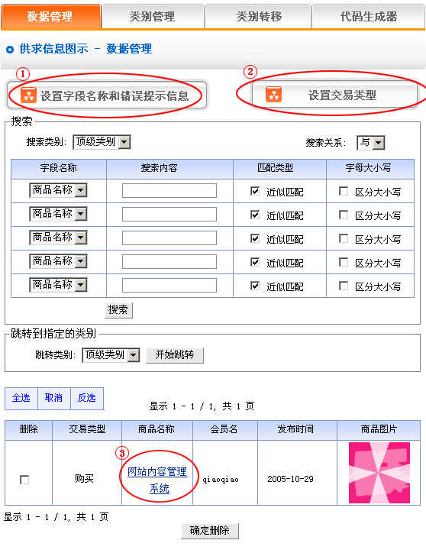
1）数据管理：依照上图所示的“供求信息管理”页面，首先了解这一栏目中的“数据管理”功能。
点击图中①“设置字段名称和错误信息提示”按钮，后台进入下图所示页面：
在这里编辑的“字段名称”和“错误提示信息”和前面讲的“反馈表单”、“访客留言”栏目中所提到的意思相同，指的是用户在前台发布供应/求购信息的栏目中所要填写的项目名称和在提交供应/求购信息错误时所弹出的提示信息。
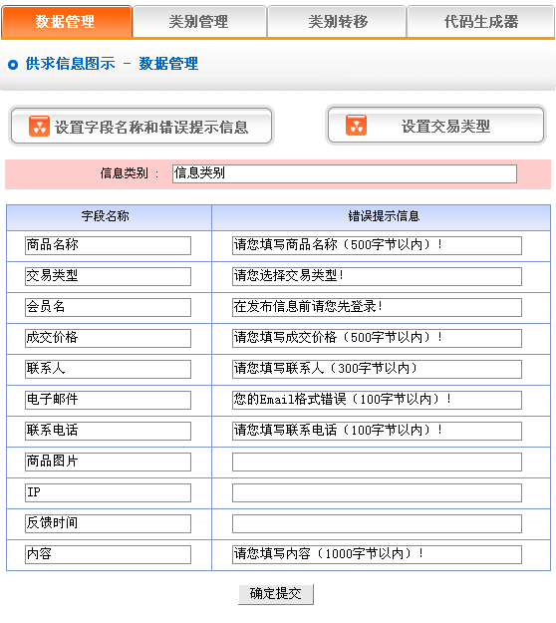
如上图中所示：“字段名称”和“错误提示信息”下方的内容可以根据实际情况进行修改， 在这里也可以增加信息类别。具体操作方法和前面“新闻文章”、“图文展示”里所讲的一样，请见64－66页详细说明。
点击“数据管理”后台页面一图中②“设置交易类型”按钮，后台进入下图所示页面：
“设置交易类别”是指设置用户在发布供应/求购信息时所选的交易的类型，比如“购买，销售，出租”等。
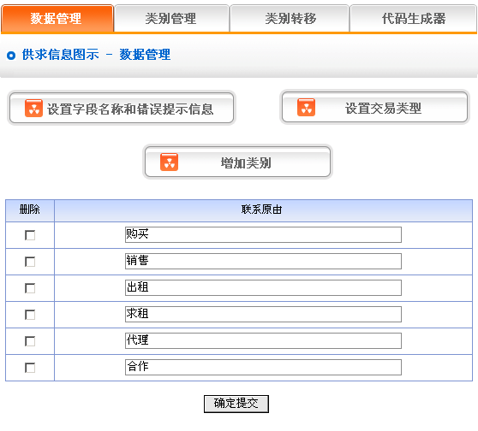
系统默认的是上面的一些留言类别，我们可以修改选框中所给的原由，也可以增加或删除原由类别。操作方法和前面讲的“新闻文章”和“图文展示”栏目里面类别的添加和删除相同。（见64－66页说明）
点击“数据管理”后台页面一图中③商品名称，可以查看该商品的详细信息，后台进入下图所示页面：
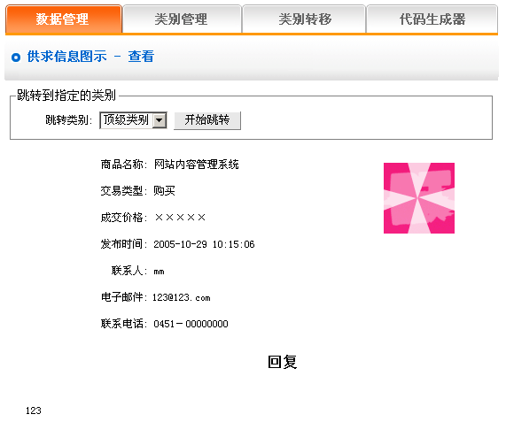
在此点击“电子邮件”，可直接给用户发信
2）类别管理：便于用户把供求信息按不同内容进行分类。用户登陆后直接可以找自己想要查看的类别，操作方便，效果更直观。
操作：进入“供求信息”管理后台，点击后台上方的功能标签里的“类别管理”
选项后台进入下图所示页面：
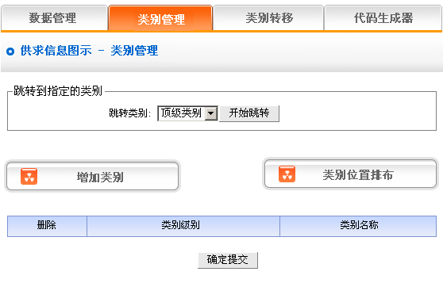
在这里可以设置“增加类别”、“删除类别”和“类别排布”，操作方法和前面“新闻文章”管理中的设置相同。请见64－66页说明。
③ 类别转移：指的是网站设计中，有时会需要把原有类别里的供求信息内容转换成其他类别，所以本系统的 “类别转移”功能，就可以满足这一需求。
操作：进入“供求信息”管理后台，点击后台上方的功能标签里的“类别转移”选项后台进入下图所示页面：
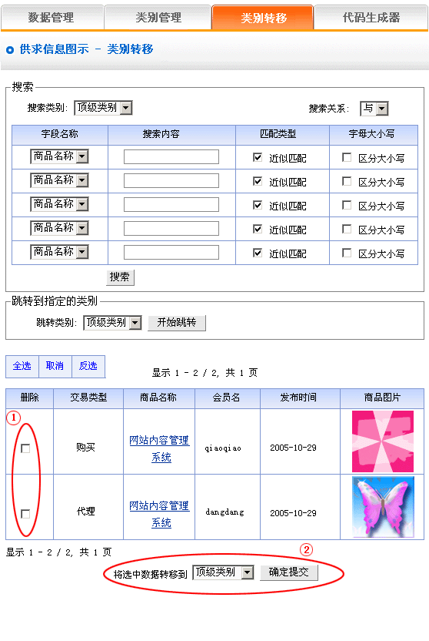
打开需要转移的类别，选中要转移的供求信息内容，如上图中①所示，在上图②的下拉选项中，选中要把供求信息内容转到的类别选项，点击“确定提交”按钮，类别跳转成功。（注：类别跳转成功后，供求信息内容从原有类别里跳转到选中类别里，这个过程原理不等于“复制”，而是相当于“剪切”操作）
④ 代码生成器：
代码生成器：当我们要给首页或其他页面添加供求信息内容时，手动添加，效率会很低，供求信息内容更新也会更麻烦。所以我们这里引用了“代码生成器”,使用“代码生成器”可以将选中栏目下的了供求信息内容生成“动态代码”，插入到首页或其他页面（“单页图文”/“独立页面”）中，当这个供求信息栏目的后台更新时，插入代码的页面（首页/其他加入代码生成器的页面）的栏目也会随之自动更新。
操作：进入“供求信息”管理后台，点击后台上方的功能标签里的“代码生成器”
选项后台进入下图所示页面：
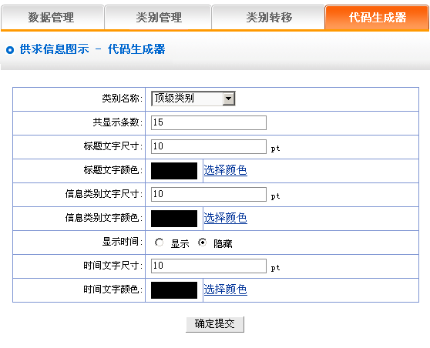
使用“代码生成器”的方法很简单，只要选择一些显示条件，按“确定提交”按钮，即可生成代码。这里的设置和“新闻文章”的管理中的设置相同，请见68页详细说明（其中类别名称：指的是需要生成供求信息代码的栏目类别，在下拉选项中选择。类别文字尺寸/颜色：类别就是指我们在最初设置显示类别时所设置的“交易类型”，如“购买”，“销售”，“出租”等。这里所设置的就是代码生成器生成的供求信息标题前面的“交易类型”的文字尺寸/颜色。）
上面的选项设置完毕，提交后后台进入下图所示页面：
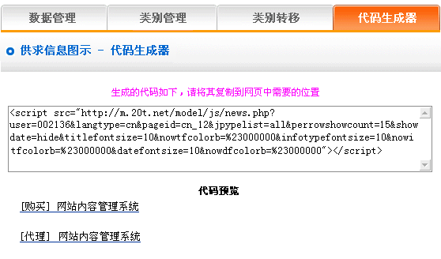
将生成后的代码拷贝到需要插入代码的页面。

招聘应聘
网站管理——招聘应聘
“招聘应聘”栏目，用于建立招聘专栏，在线提交应聘表单.
“招聘应聘”的管理包括“数据管理”、 “添加招聘信息”、“管理应聘信息”、“设置字段名称和错误提示信息”
操作步骤：
- 建立 “招聘应聘”栏目
路径：后台左侧管理菜单“网站管理”——>“新建栏目”，选择栏目类型为：“招聘应聘”。
- 编辑“招聘应聘”
路径：后台左侧管理菜单“网站管理”——>“栏目管理”。后台页面如下图所示：
进入操作后台：点击为“招聘应聘”类型的栏目后面的“管理”，“招聘应聘”内容管理页面如下图所示：
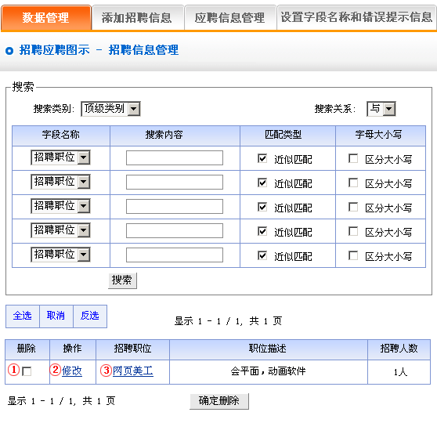
1）数据管理：这里指对招聘信息进行管理。依照上图所示的“招聘信息管理”页面，首先了解这一栏目中的“数据管理”功能。
图中①：删除招聘信息。
图中②：修改招聘信息。点击进入下图中所示页面：
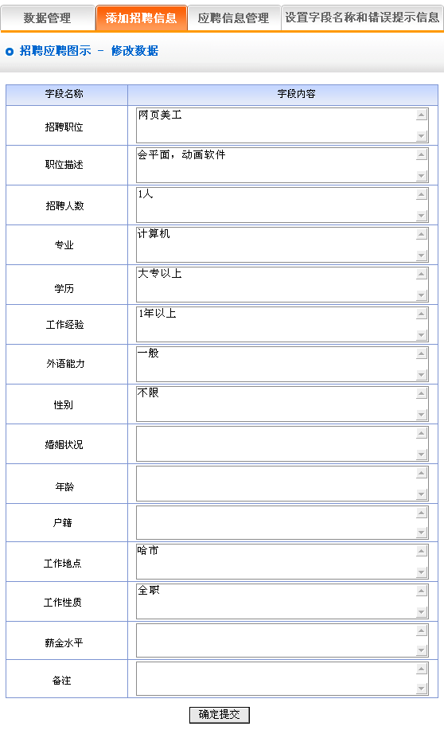
点击“数据管理”图中③：进入下图所示页面，可查看招聘信息。
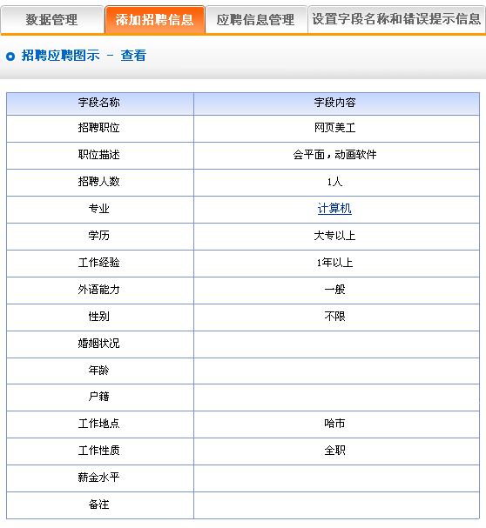
2）添加招聘信息：这里所设置的内容是在网站内显示的贵公司的招聘信息，在此我们可以根据公司的人才管理情况进行添加招聘信息。
操作：进入“招聘应聘”管理后台，点击后台上方的功能标签里的“添加招聘信息”选项后台进入下图所示页面：
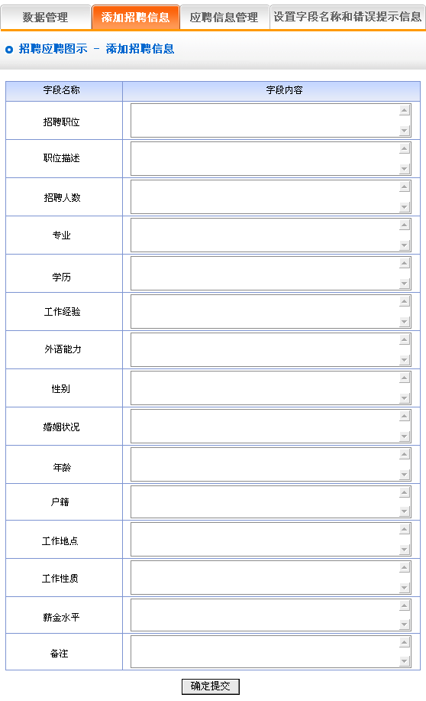
上图中左侧要求用户填写的信息选项都已经给出，只需把后面文本域中要填写的对应聘者的要求填入即可。这些所添加的招聘信息就可以在前台网站中显示出来。
- 应聘信息管理：这里指的是对网站应聘信息进行管理的一项功能。可以查看/删除应聘者的详细信息,也可以给应聘者发邮件。
操作：进入“招聘应聘”管理后台，点击后台上方的功能标签里的“应聘信息管理”选项后台进入下图所示页面：
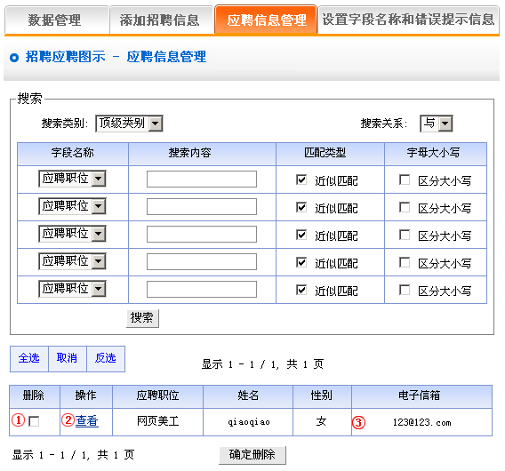
对应聘信息的管理主要包括三方面：
删除应聘信息，操作：点击上图中①
查看应聘信息，操作：点击上图中②
给应聘者发邮件，操作：点击上图中③
- 设置字段名称和错误提示信息：
操作：进入“招聘应聘”管理后台，点击后台上方的功能标签里的“设置字段名称和错误提示信息”选项后台进入下图所示页面：
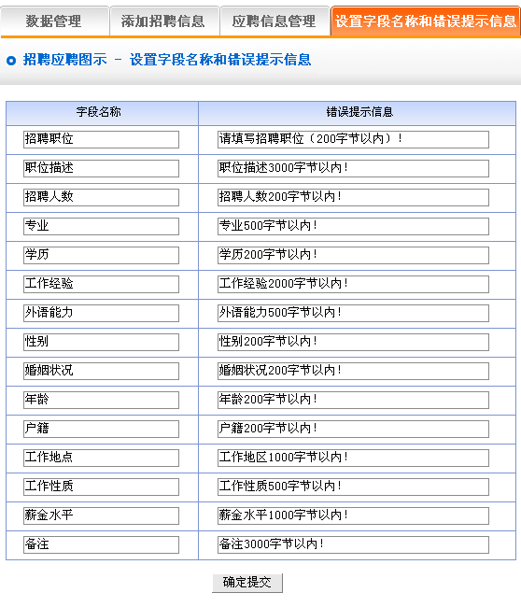
字段名称：这里所设置的字段名称，就是指在前台显示的让应聘者填写的项目名称。如下图所示：
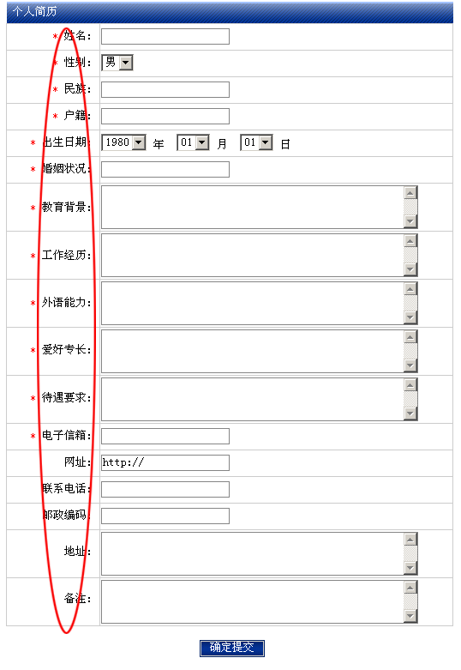
“设置字段名称和错误提示信息” ：这里指应聘者在前台要提交的应聘信息不合乎要求时所弹出的提示信息。这里默认了一些提示信息，您可以根据贵公司的实际情况进行更改设置。

文件下载
网站管理——文件下载
“文件下载”可建立下载栏目，如软件、文档下载
“文件下载”管理包括文件“类别管理”、“文件管理”、“文件添加”、“代码生成器”
操作步骤：
- 建立 “文件下载”栏目
路径：后台左侧管理菜单“网站管理”——>“新建栏目”，选择栏目类型为：“文件下载”。
- 编辑“文件下载”
路径：后台左侧管理菜单“网站管理”——>“栏目管理”。后台页面如下图所示：
进入操作后台：点击为“文件下载”类型的栏目后面的“管理”，文件下载的内容管理页面如下图所示：
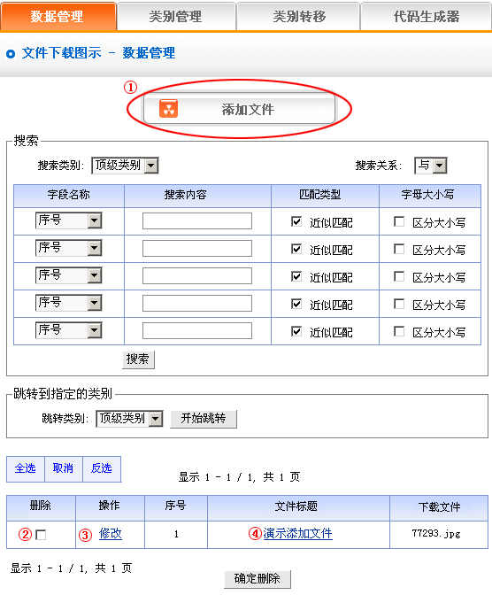
1）数据管理：这里指对招聘信息进行管理。依照上图所示的“招聘信息管理”页面，首先了解这一栏目中的“数据管理”功能。
图中①：添加文件（添加前台网站可以下载的文件）。
操作：点击上图中①“添加文件”按钮，进入后台如下图所示：
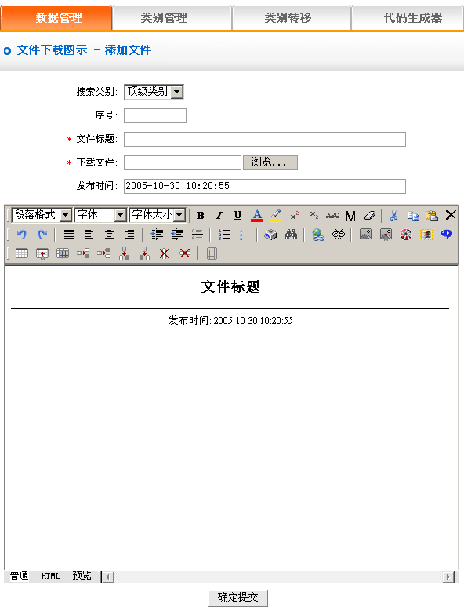
结合上图阐述如何添加文件。
搜索类别：就是确定要添加的文件所属的类别（如果没有建类别，这里默认的是顶级类别）
序号：这里所填写的序号是为了让文件在网站中按一定的次序排列（升序，降序或手工这三种排序方式，都是以序号为依据）
文件标题：就是文件在网站中显示的标题（也有区别文件信息的作用）
下载文件：这里是指添加的在网站中可以下载的文件，点击“浏览文件”选择文件。如果知道文件的路径也可以直接在文本框中输入文件地址。
发布时间：这一项默认为添加文件的时间，您可以在这里自由输入。
设置以上选项，则可以在下面的编辑区里面编辑文件的说明内容，提交后显示添加成功页面如下图所示：
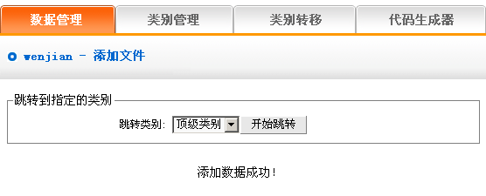
如果继续添加的话，回到“数据管理”页面，重复上面的操作。
点击上图中②选中“删除”下面的选框，点击“确定删除”，该文件则被删除。
点击上图中③“修改”选项，可以重新进入“添加文件”页面中，重新设置文件的“标题”，“发布时间”，“序号”和“类别”等。
点击上图中④文件的标题，可以查看该文件的说明。
2） 类别管理：这里是指可以对文件进行分类，不分类的情况下，所有的文件类别默认显示在顶级类别;分类之后，所有的文件在网站内按类别显示。
操作：进入“文件下载”管理后台，点击后台上方的功能标签里的“类别管理”选项后台进入下图所示页面：
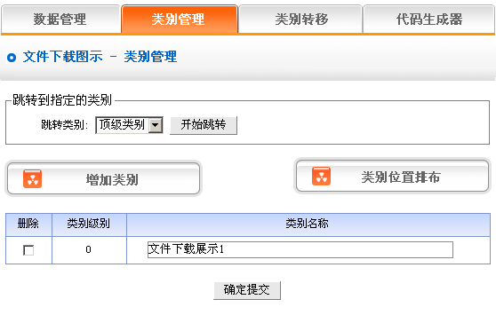
在这里可以设置“增加类别”和“类别位置排布”，具体操作与前面“新闻文章”和“图文展示”栏目里面的操作相同（见64－66页说明）
3) 类别转移：指的是在网站设计中，有时会需要把原有类别里的文件转换成其他类别，本系统的“类别转移”功能，就满足了这一需求。
操作：进入“文件下载”管理后台，点击后台上方的功能标签里的“类别转移”
选项后台进入下图所示页面：
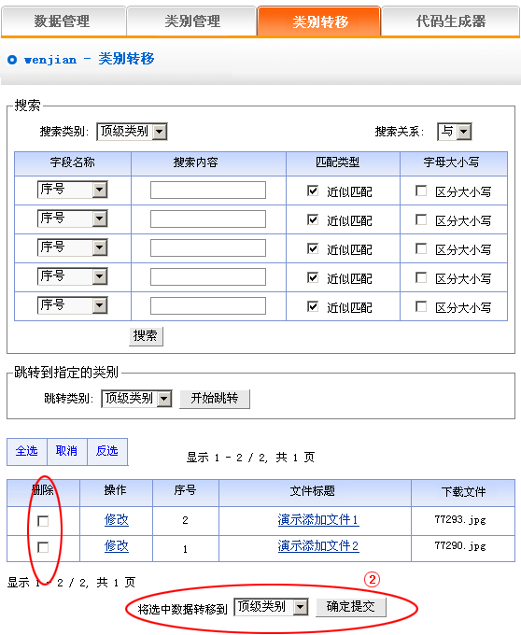
打开需要转移的类别，选中要转移的文件，如上图中①所示，在上图②的下拉选项中，选中要把文件转到的类别选项，点击“确定提交”按钮，类别跳转成功。（注：类别跳转成功后，文件从原有类别里跳转到选中类别里，原有类别里的文件就没有了，这个过程原理不等于“复制”，而是相当于“剪切”操作）
4）代码生成器：
代码生成器：当我们要给首页或其他页面添加文件下载内容时，如果用手动添加的话，效率很低，而且文件下载内容更新起来会更麻烦。所以我们这里引用了“代码生成器”,使用“代码生成器”可以将选中栏目下的了“文件下载”内容生成“动态代码”，插入到首页或其他页面（“单页图文”/“独立页面”）中，当 “文件下载”栏目的后台更新时，插入代码的页面（首页/其他加入代码生成器的页面）的栏目也会随之自动更新。
操作：进入“文件下载”管理后台，点击后台上方的功能标签里的“代码生成器”
选项后台进入下图所示页面：
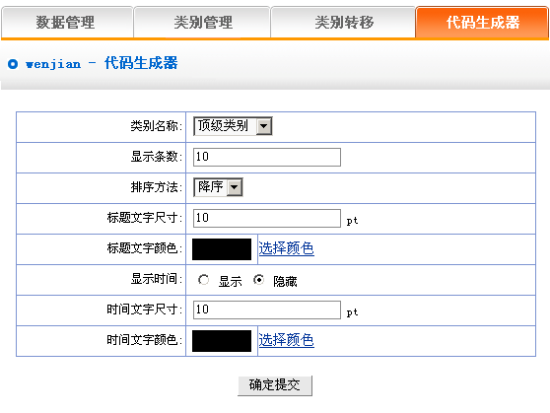
使用“代码生成器”的方法很简单，只要选择一些显示条件，按“确定提交”按钮，即可生成代码。这里的设置方法和前面所讲的“新闻文章”一样，请见68页详细说明。
上面的选项设置完毕，提交后后台进入下图所示页面：
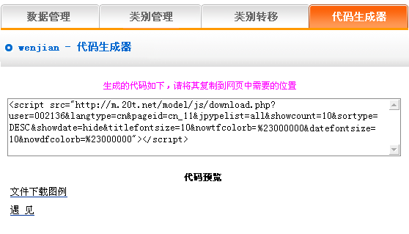
将生成后的代码拷贝到需要插入代码的页面。

网上购物
网站管理——网上购物
“网上购物”栏目的所管理的项目，包括会员注册、积分、商品分类、商品管理、商品添加、支付方式管理、配送方式管理、订单管理、代码生成器等。
- 建立“网上购物”栏目
路径：后台左侧管理菜单“网站管理”——>“新建栏目”，选择栏目类型为：“网上购物”。
- 编辑“网上购物”栏目
路径：后台左侧管理菜单“网站管理”——>“栏目管理”。点击 “网上购物”栏目后面的“管理”。网上购物的内容管理页面如下图所示：
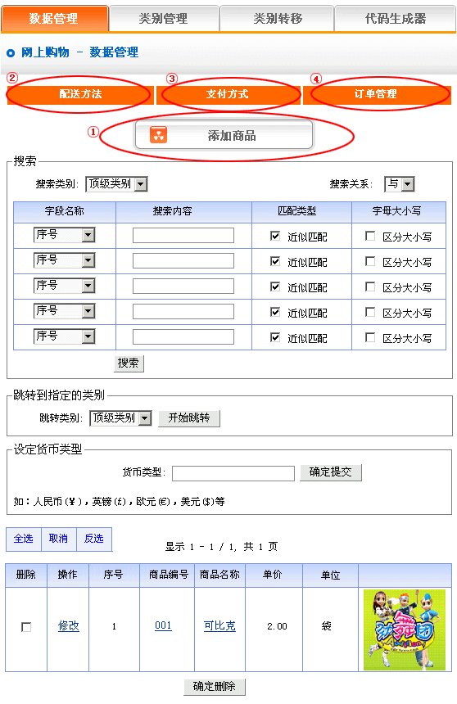
1）数据管理：结合上图，我们来详细讲解一下“网上购物”栏目中“数据管理”所管理的内容：
点击上图中①“添加商品”按钮，后台进入下图所示页面：在此可以添加“网上购物”前台的商品。
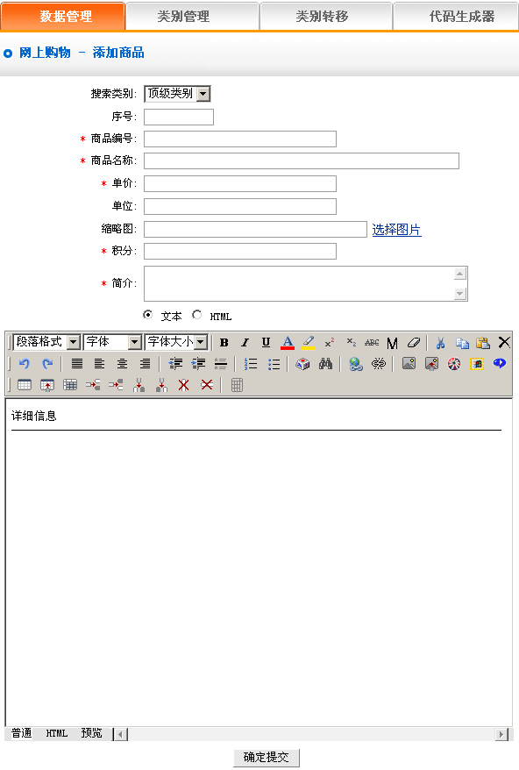
这里我们要填写的内容是商品在前台所显示的信息，在上图中相应的位置填写相应的内容。其中商品的积分是为了以此来评价会员的级别。编辑器里要编辑的是对商品的说明。
配送方法：在这里所设置的内容是购买商品时的送货方法。
点击如图“数据管理”页面中②所示的“配送方法”按钮，后台进入下图所示页面：
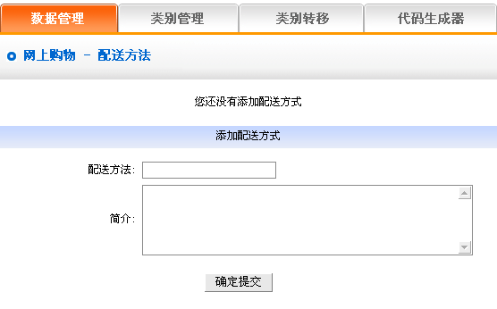
我们在这里所设置的配送方法就是在前台会员所选择的送货方式。
支付方式：我们在这里可以设置网上购物的付款方式。
点击如图“数据管理”页面中③所示的“支付方式”按钮，后台进入下图所示页面：
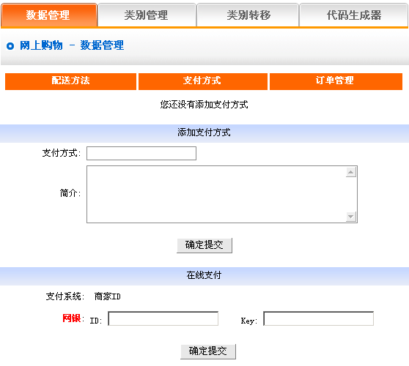
在这里我们可以添加网上购物的 “支付方式”
网银：这里所填写的内容就是贵公司在“网银在线”上申请的商家ID ，您的用户可以根据这里的地址进行网上支付。
订单管理：是指对会员在购买商品时填写的单子进行管理。
点击“数据管理”页面一图中④“订单管理”按钮。后台进入下图所示页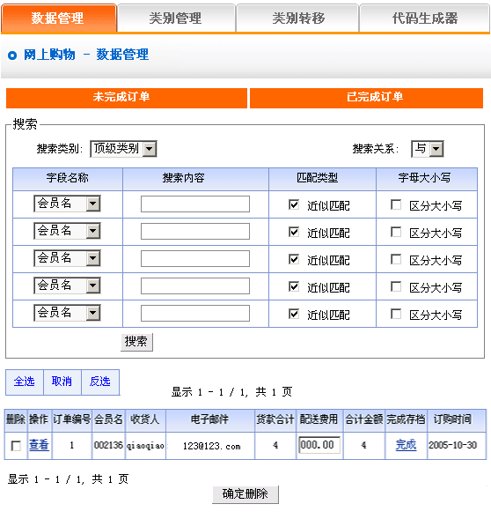
在上图所示页面中我们可以对订单进行删除/查看。“已完成订单”指的是已经发货的，“未完成订单”指的是没发货的，点击上图中“完成”可将“未完成订单”转换成“已完成订单”，在“已完成订单”页面中，点击“退回”，可将“已完成订单”转换成“未完成订单”。
2）类别管理：这里是指可以对商品进行分类，不分类的情况下，所有的商品默认显示在顶级类别;分类之后，所有的商品在网站内按类别显示。
操作：进入“网上购物”管理后台，点击后台上方的功能标签里的“类别管理”选项后台进入下图所示页面：
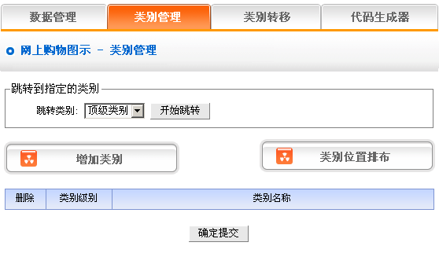
在这里可以设置“增加类别”、“删除类别”和“类别位置排布”，具体操作和前面所讲的“新闻文章”和“图文展示”栏目里面的操作是一样的（见64－66页说明）
3）类别转移：指的是网站设计中，有时根据需要会遇到把原有类别里的网上购物内容变成其他类别，本系统有“类别转移”功能，就方便快捷多了。
操作：进入“网上购物”管理后台，点击后台上方的功能标签里的“类别转移”
选项后台进入下图所示页面：
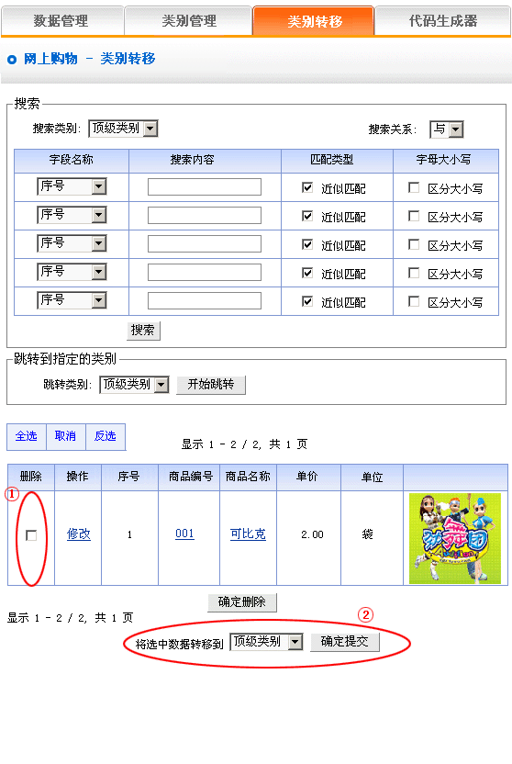
打开需要转移的类别，选中要转移的文件，如上图中①所示，在上图②的下拉选项中，选中要把文件转到的类别选项，点击“确定提交”按钮，类别跳转成功。（注：类别跳转成功后，文件从原有类别里跳转到选中类别里，原有类别里的文件就没有了，这个过程原理不等于“复制”，而是相当于“剪切”操作）
4）代码生成器：当我们要给首页或其他页面添加网上购物内容时，如果用手动添加的话，效率很低，而且内容更新起来会更麻烦。所以我们这里引用了“代码生成器”,使用“代码生成器”可以将选中栏目下的“网上购物”内容生成动态代码，插入到首页或其他页面（“单页图文”/“独立页面”）中，当 “网上购物”栏目的后台更新时，插入代码的页面（首页/其他加入代码生成器的页面）的栏目也会随之自动更新。
操作：进入“网上购物”管理后台，点击后台上方的功能标签里的“代码生成器”
选项后台进入下图所示页面：
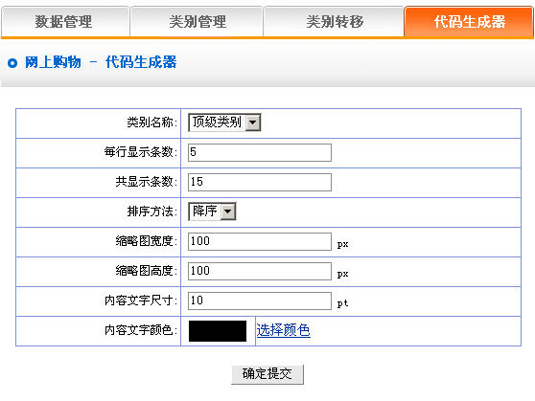
使用“代码生成器”的方法很简单，只要选择一些显示条件，按“确定提交”按钮，即可生成代码。这里的设置方法和前面所讲的“新闻文章”一样，请见68页详细说明。（其中缩略图宽度/高度：指的是生成的代码在前台显示的商品缩略图的尺寸；内容文字尺寸/颜色：是指生成的对商品的简介说明的文字的尺寸/颜色）
上面的选项设置完毕，提交后后台进入下图所示页面：
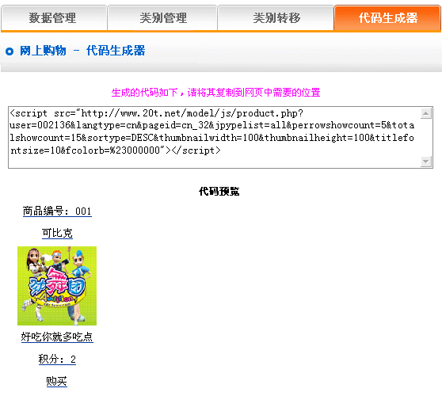
将生成后的代码拷贝到需要插入代码的页面。

自定表单
网站管理——自定表单
自定表单所建立的是自行设计的表单栏目，可以做成调查类、反馈类的栏目。
“自定表单”管理包括 “数据管理”、“设置字段名称和错误提示信息”
操作步骤：
- 建立 “自定表单”栏目
路径：后台左侧管理菜单“网站管理”——>“新建栏目”，选择栏目类型为：“文件下载”。
- 编辑“自定表单”
- 数据管理：
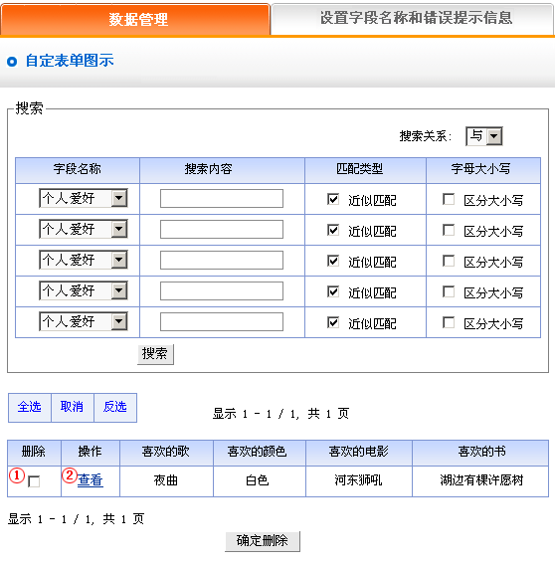
这里我们可以对用户提交的信息进行“删除”和“查看”操作。
- 设置字段名称和错误提示信息：
字段名称：这里所设置的字段名称，就是指在前台显示的让用户填写的项目名称。
设置字段名称和错误提示信息 ：这里指在前台要提信息不合乎要求时所弹出的提示信息。需要根据您用自定表单做的栏目类型的实际情况进行设置。
操作：进入“自定表单”管理后台，点击后台上方的功能标签里的“设置字段名称和错误提示信息”选项后台进入下图所示页面：
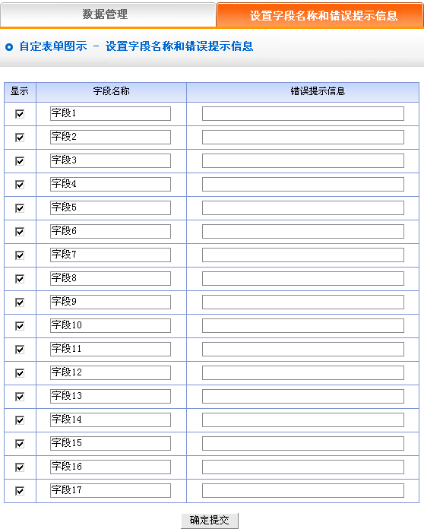
“字段名称”在这里默认的是“字段1”到“字段30”，我们在此输入要在前台显示的字段名称。
在后面的设置“错误提示信息”里输入与前面所设字段相匹配的错误信息提示内容。（输入字段名称及错误提示信息时，在<显示>栏中打勾为显示在前台网页上，反之不显示。）

在线HTML编辑器简介
结合下图解释一下编辑器中各种工具按钮的作用：
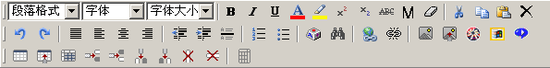
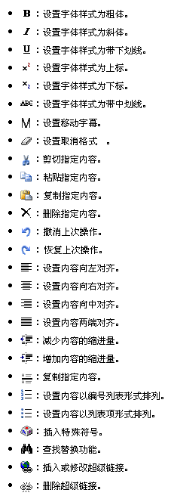
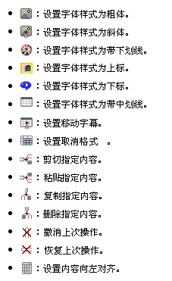

新建表格
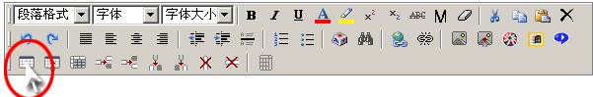
点击“”图标
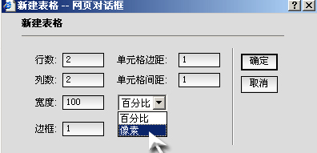
行数：请输入所需表格行数。
列数：请输入所需表格列数。
宽度：表格宽度。可在列表框中选择宽度单位是百分比还是像素。
边框：表格边界像素宽度。
单元格边距：该属性用来定义单元格内填充空间。单元格内填充空间是指单元格的内边缘与单元格内容间的空间。
单元格间距：该属性用来定义单元格间间隙。单元格间间隙是指单元格之间的分隔宽度，即分开单元格的阴影线的厚度（像素值）。
修改表格属性：
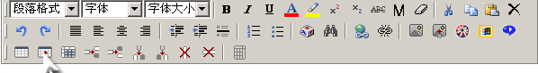
点击“”图标
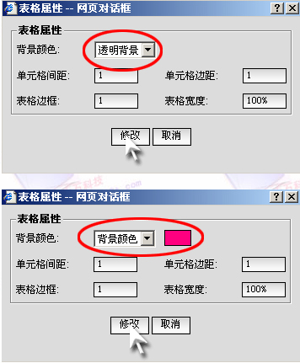
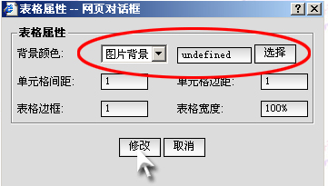

插入图片
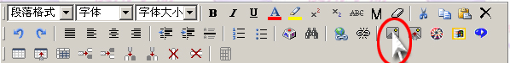
点击“”图标，选择上传图片，按“上传”按钮。

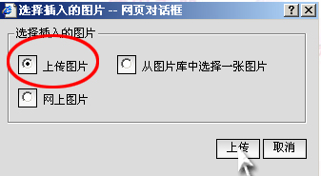
点击“浏览”选择上传的图片
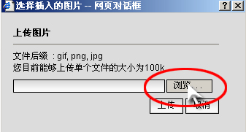
选择从图片库中选择图片，按“选择”按钮
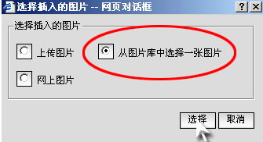
在图片库中选择图片。
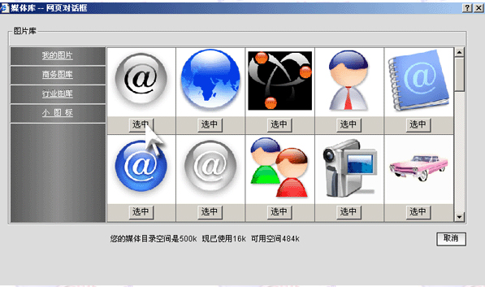
选择网站图片，按“填写”按钮
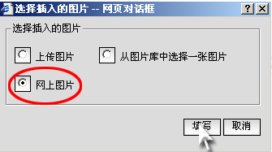
填写图片的网址，点击“确定”
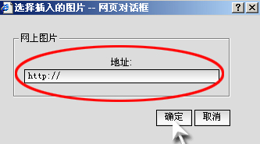

插入flash
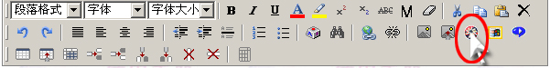
点击“”图标
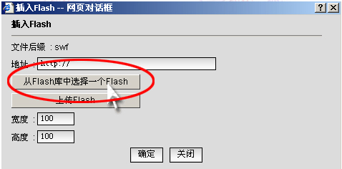
点击“从Flash库中选择一个Flash”
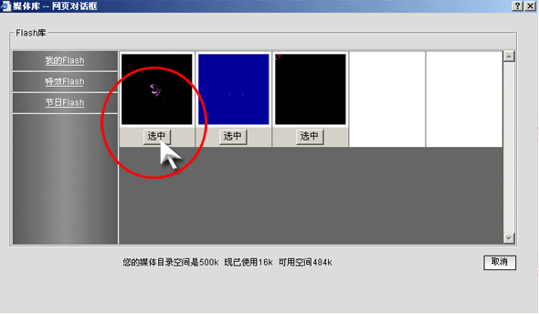
点击“上传Flash”
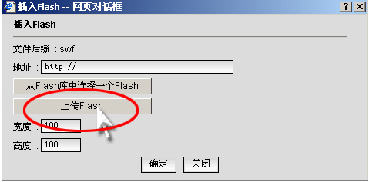
点击“浏览”选择上传的Flash
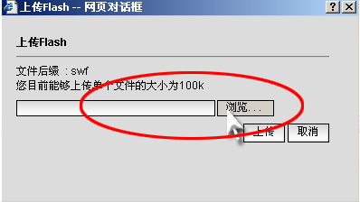

插入音频视频
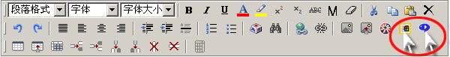
点击“”图标，可以插入avi,wmv,mov三种格式。
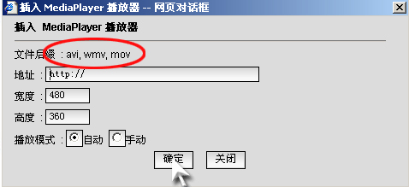
点击“”图标，可以插入rm,ra,ram三种格式。
